MODELAMIENTO PREDICTIVO DE AFECTACIONES ECOSISTÉMICAS EN LA
ESPERANZA(VILLANUEVA-CASANARE) CON UN ENFOQUE GEO-ESPACIAL INTEGRADO

Efraín Camilo Mora Cruz¹

Universidad Distrital Francisco José de Caldas
Facultad de Ciencias y Educación
Proyecto Curricular Licenciatura en Biología
Bogotá D.C

Agradecimientos:
Primero que todo agradezco a mi madre Sandra Cruz y a mi padre Efraín por ser el soporte y sustento para poder realizar cada una de las acciones que me llevaron a poder culminar mi proceso de pregrado y seguramente lo serán para futuros proyectos. A mis distintos grupos de amigos (Aileen, Andrés, Angie, Brayan, Danna, Daryl, Diego, Estiven, Geral, Jiménez, Kdena, Ovalle, Paula, Pipe, Viviana, Yuliana, Zorro y algunos que seguro se me olvidan mencionar) que cada uno ha tenido una incidencia en lo que decía y hacía en cuanto a la carrera de manera fundamental, también siendo un motivo de apoyo y ánimo para continuar en esto. A la universidad, al semillero, al profe Gustavo y a todos los que algunas veces se cruzaron en mi carrera por permitirme ingresas a sus espacios y crecer como persona e investigador.

Nota de aceptación:
___________________________
___________________________
___________________________
___________________________

_____________________________
Firma director

_____________________________
Firma evaluador

Bogotá D.C _____2025

NOTA ACLARATORIA: La Universidad no se hará responsable de las ideas expuestas por los graduandos en el trabajo de grado, según el Artículo 117, Acuerdo 029 que el Consejo Superior de la Universidad Distrital Francisco José de Caldas expidió en 1988.

Tabla de contenido:
- RESUMEN………………………………………………………………………………9
- OBJETIVOS…………………………………………………………………………….10
- ANTECEDENTES……………………………………………………………………...11
- METODOLOGÍA…………………………………………………………………….13
  - Descripción de la zona……………………………………………………………..13
  - Diseño de muestreo:………………………………………………………………14
  - Análisis de datos:…………………………………………………………….……17
- RESULTADOS Y ANÁLISIS………………………………………………..………..20
  - Cambio de cobertura en el predio:…………………………………………………20
  - Revisión biológica………………………………………………………….………..22
  - Corredores biológicos:………………………………………………….…………29
- CONCLUSIONES:…………………………………………………………….……...45
- RECOMENDACIONES:………………………………………………………………46
- BIBLIOGRAFÍA:…………………………………………………………………….47

Índice de tablas:
Tabla 1. Identificación y estado de conservación de los animales avistados........................................................................................................................................23
Tabla 2 Esfuerzo de muestreo y éxito de observación de especies.............................................27
Tabla 3 Descripción de las especies pilar por cada una de sus categorías......................................................................................................................................29

Índice de figuras:
Figura 1: Zonificación del predio de La Esperanza..................................................................13
Figura 2: Estaciones de las cámaras trampa.............................................................................14
Figura 3: Procedimiento para destacar especies PILAR.. ……………………………………17
Figura 4 Comparativa de las hectáreas de cobertura boscosa desde el año 2018 al año 2025................................................................................................................................................21
Figura 5: Zonificación del año 2020 del predio de La Esperanza............................................ 21
Figura 6: Línea de tendencia de los datos de cobertura de bosque y no bosque.....................22
Figura 7Número de especies por familia animal avistada.........................................................................................................................................25
Figura 8Número de individuos avistados por familia animal...................................................25
Figura 9Numero de organismos avistados por familia botánica..............................................26
Figura 10 Gráficas de abundancia(derecha), dominancia(izquierda) y riqueza(centro) del predio contrastando las especies identificadas en bosque y pastizal....................................................................................................................................... 28
Figura 11Chucha asesinada por las mascotas de la casa.............................................................................................................................................28
Figura 12Corredores de menor costo a nivel de paisaje y a nivel predial del mono aullador.32
Figura 13 Corredores de menor costo a nivel de paisaje y a nivel predial del cachicamo.
Figura 14Corredores de menor costo a nivel de paisaje y a nivel predial del gavilán.............33
Figura 15Corredores de menor costo a nivel de paisaje y a nivel predial del halcón reidor...34
Figura 16Corredores de menor costo a nivel de paisaje y a nivel predial de la iguana..........34
Figura 17Corredores de menor costo a nivel de paisaje y a nivel predial del loro.................35
Figura 18Corredores de menor costo a nivel de paisaje y a nivel predial del mono ardilla....35
Figura 19Corredores de menor costo a nivel de paisaje y a nivel predial de la pava..............36
Figura 20Corredores de menor costo a nivel de paisaje y a nivel predial de la tucaneta......36
Figura 21Corredores de menor costo a nivel de paisaje y a nivel predial del zorro perro.....37
Figura 22 Corredor de menor costo en un entorno de deforestación del mono aullador.........38
Figura 23Corredor de menor costo en un entorno de deforestación de las aves...................39
Figura 24 Corredor de menor costo en un entorno de deforestación del cachicamo..............39
Figura 25Corredor de menor costo en un entorno de deforestación de la iguana..................40
Figura 26Corredor de menor costo en un entorno de deforestación del mono ardilla...........40
Figura 27Corredor de menor costo en un entorno de deforestación del zorro perro.............41
Figura 28 Corredor de menor costo en un entorno de reforestación del mono aullador.........42
Figura 29Corredor de menor costo en un entorno de reforestación de las aves.......................42
Figura 30Corredor de menor costo en un entorno de reforestación del cachicamo...............43
Figura 31Corredor de menor costo en un entorno de reforestación de la iguana....................43
Figura 32Corredor de menor costo en un entorno de reforestación del mono ardilla...........44
Figura 33Corredor de menor costo en un entorno de reforestación del zorro perro..............44

- RESUMEN
El modelamiento predictivo de afectaciones ecosistémicas en predios utilizando datos geoespaciales es una herramienta crucial en la conservación de la fauna y la gestión de recursos naturales. Este enfoque combina análisis avanzados de imágenes satelitales, datos climáticos y modelos geográficos para predecir cambios en la cobertura del suelo y sus efectos sobre la biodiversidad. El cambio de cobertura se identificó por medio de imágenes satelitales Sentinel-2 y Landsat, identificando los cambios de coberturas del predio La Esperanza, Villanueva-Casanare desde el año 2018 hasta la actualidad, encontrando una estabilidad en las hectáreas arbóreas y de pasto, con una eventualidad en el comportamiento del Río Upía que modificó la cobertura temporalmente. Para esta ocasión se hizo una revisión biológica en el predio, en la cual se identificaron 35 especies animales y 19 familias vegetales. Permitiendo realizar un modelado de corredor biológico a 10 especies de los 35 animales que se aplicó a nivel predial (3000 metros entre cada punto) y a nivel paisaje (10000 metros entre cada punto), además se aplicó un modelado futuro con un cambio de cobertura total del predio boscoso y pastizal. En los diferentes modelados se encuentra una gran desconexión a nivel paisaje, debido a que los parches de bosque no tienen continuidad, estando solo un bosque en la plantación de palma de aceite cercana al predio. Las especies más afectadas por esta falta de conectividad son los primates (Alouatta seniculus y Saimiri albigena) encontrando una gran dificultad en sus recorridos, exceptuando a nivel predial en la actualidad y con el modelado de cobertura boscosa. Las demás especies se adaptan a los diferentes entornos, sin embargo, se destaca la importancia del parche de bosque en la parte sur y suroccidental del predio al reconocerse como una estructura de paso de fauna y contención para eventos naturales como el que sucedió con el Río Upía. Por último, la falta de estudios sobre fauna en agropaisajes en el departamento, la ausencia de figuras para la protección de la biodiversidad (como lo son los Parques Nacionales Naturales o las reservas), el aumento de grandes cultivos como el arroz, la palma o el maíz presentan un gran riesgo para la conservación de la biodiversidad del departamento del Casanare.

- OBJETIVOS

Objetivo general:
Generar un modelamiento predictivo con datos geo-espaciales que permita dar cuenta de las afectaciones ecosistémicas de la fauna presente, debido a los cambios de cobertura que se pudieran presentar en el predio La Esperanza ubicada en Villanueva-Casanare.
Objetivos especificos:
- Realizar un análisis temporal de imágenes satelitales y datos geo-espaciales del predio La Esperanza para identificar y cuantificar los cambios en la cobertura terrestre durante los últimos diez años.
- Realizar inventarios de fauna presentes en el predio La Esperanza, identificando especies vulnerables, sus hábitats específicos y su posible distribución espacial.
- Integrar datos geo-espaciales y ecológicos en un sistema de información geográfica (SIG) para construir un modelo predictivo que simule escenarios futuros de cambio de cobertura terrestre.

- ANTECEDENTES
El municipio de Villanueva-Casanare cuenta con un total de 20 veredas adjuntas (Alcaldía de Villanueva,2018). Tiene un área total de 83560 hectáreas(ha) y una frontera agrícola de 70206 hectáreas(ha) que corresponde a un 2% de la frontera agrícola del departamento del Casanare (3.504.971,81 ha) (UPRA,2023). Según el plan regional integral de cambio climático para la Orinoquia (2018) el municipio de Villanueva cuenta con piedemonte y altillanura plana cuando se acerca al departamento del Meta. En cuanto a la fauna y la flora del Casanare Usma, J.S., & F. Trujillo en el 2011 en “Biodiversidad del departamento de Casanare identificación de ecosistemas estratégicos” mencionan que hay 1659 especies vegetales, 49 especies de anfibios, 65 especies de reptiles, 507 especies de aves y un total de 200 especies de mamíferos, confirmados para ese entonces, esta lista se encuentra anticuada y es necesaria la actualización.
En el trópico, alrededor del 70% de la tierra ha sido usada para pastos, para agricultura o una mezcla de diferentes usos/tipos del suelo (Mcneely & Scherr., 2003), esto ya es un precedente para tener en cuenta los cambios de cobertura sucedidos en el país. El municipio de Villanueva según Global Forest Watch(GFW)(2024) desde el 2001 hasta el 2023 perdió 433 hectáreas de cobertura arbórea a causa de los incendios y otras 6880 hectáreas debido a otros factores, estos otros factores se deben a actividades antrópicas, de las cuales, algunas actividades son el cambio de bosques por monocultivos, que para el 2023 en el departamento del Casanare el cultivo de arroz(194673 ha),palma de aceite(78549 ha) y maíz(9110 ha)(UPRA, 2023) representó los cultivos con más importancia por extensión en el departamento. Las empresas que se benefician del cultivo de la palma son “Negocios del Llano S.AS-Zomac” y “Extractora del Sur de Casanare-Surpia S.A.S (Fedepalma, 2024). En cuanto al predio La Esperanza, este se localiza en una zona donde predominan los cultivos de palma de aceite en los predios cercanos. De acuerdo con Lambin, Geist, & Lepers (2003) el cambio de cobertura modifica el albedo de la superficie y el intercambio energético entre la superficie y la atmósfera lo que altera significativamente el comportamiento de la biodiversidad asociada a la zona objetivo.
La poca investigación en la Orinoquia de la relación entre la fauna y los sistemas agroforestales, no permite poder hacer un buen análisis con el Casanare contando solo con el trabajo realizado por Pardo- Vargas & Payán-Garrido (2015) donde se evidencia la importancia de los bosques para la conservación de los mamíferos en este tipo de ecosistemas. En cuanto a las aves Bohada-Murillo, Castaño-Villa y Fontúrbel (2020) mencionan que los sistemas agroforestales que se evaluaron si tienen un impacto negativo en la riqueza y en la abundancia de aves y las plantaciones de palma de aceite mostraron efectos negativos más pronunciados en la zona neotropical. Esto aunado a que para el último Reporte Bio del Instituto Humboldt (2024) en la Orinoquia aproximadamente 6153km (8%) de las carreteras tienen una probabilidad alta o muy alta de atropellamiento de fauna. Junto con que en la Orinoquia se ha experimentado un incremento del 35% de la huella espacial humana y podría aumentar un 6% en los próximos 10 años, demuestran que los esfuerzos para estudiar los sistemas agroforestales y silviculturales debe ser una prioridad teniendo en cuenta que el mercado de arroz y de palma ha ido en aumento en los últimos años y la afectación a los animales y a los ecosistemas no se ve disminuido.
Una técnica que se tiene para contrarrestar la deforestación y mantener un “bosque” en los predios, son las cercas vivas, que permiten la conexión entre paisajes fragmentados, reduciendo el aislamiento entre los diferentes fragmentos y que puede promover el movimiento de fauna a través del paisaje (Schroth et al 2004; Atangana et al 2014)

- METODOLOGÍA

  - Descripción de la zona
El predio 'La Esperanza' se encuentra ubicado en la vereda El Caimán Bajo, en Villanueva, Casanare, (2056949.449 N, 5010534.761; 200 m.s.n.m.) Se localiza en el límite con el departamento del Meta, justo en el margen del río Upía, cuenta con una precipitación anual de entre 1881mm y una temperatura promedio de 27°C (WeatherSpark, 2025). Según la clasificación Molano (1998) el predio hace parte de la región andino-oriquense, la cual en esta zona se clasifica como piedemonte con una transición a sabana debido a que su cercanía con la región de los llanos orientales, se encuentra dominada por bosques de rivera. En cuanto a la estructura del predio, cuenta con 25,29 hectáreas de extensión de las cuales 10,24 hectáreas son de bosque ripario y el restante 15,04 hectáreas son de áreas abiertas con poca vegetación, construcciones, cultivos, rio y pastos (Figura 1). En este predio se encuentra una familia de tres personas, “el abuelo”, “la abuela” quienes son la pareja dueña del predio y William quien es el hijo de la pareja, además de dos mascotas. Eventualmente se pueden encontrar jornaleros si se les requiere. Ellos fueron esenciales para poder tener una mejor ruta de muestreo y la instalación de las cámaras trampa.
Figura 1: Zonificación del predio de La Esperanza.
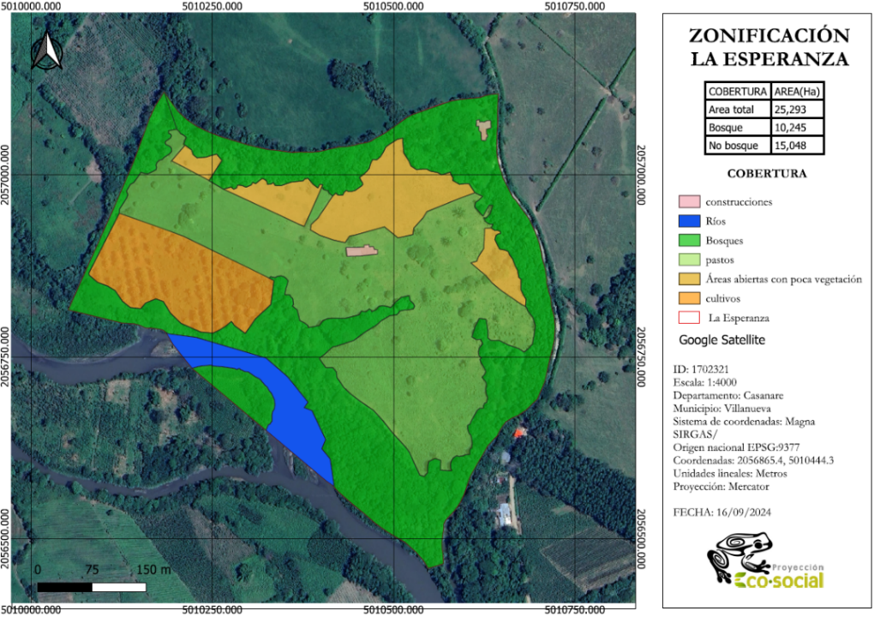
Con el fin de facilitar la identificación de los animales avistados, se realizó la sistematización de información de presencia de animales vertebrados (excluyendo la ictiofauna) para los departamentos del Casanare y el Meta. Para esto se extrajo información del Instituto Amazónico de investigaciones científicas (SINCHI), del artículo de Usma Oviedo, J. S., & Trujillo González, F. (2011) y los registros de GBIF (GBIF.org, 2024) se creó un inventario de especies probables que se ubiquen en esta zona para facilitar la identificación posterior.
  - Diseño de muestreo:
Se realizó un muestreo intensivo de 48 horas en total durante los días 25-29 de agosto de 2024. Se instaló un total de tres cámaras trampa (Gardepro A3S Trail y Bushnell Essential E3) en los sitios que en campo mostraron más presencia animal(inicialmente) que en otras partes del predio (Figura 2). El primer día se plantaron las cámaras trampas, se dejó un cebo que se conformaba por maní, uvas pasas, esencia de vainilla, avena en hojuelas y atún. Los recorridos se realizaron diariamente transitando todo el predio, con una cámara canon 7i que hará las veces de unos binoculares y se utilizará para registrar los animales. Todos los recorridos se acompañaron con un GPS Garmin GPSMAP 64X, con este se tomaron las coordenadas de los avistamientos y el seguimiento de los recorridos.
Figura 2: Estaciones de las cámaras trampa.
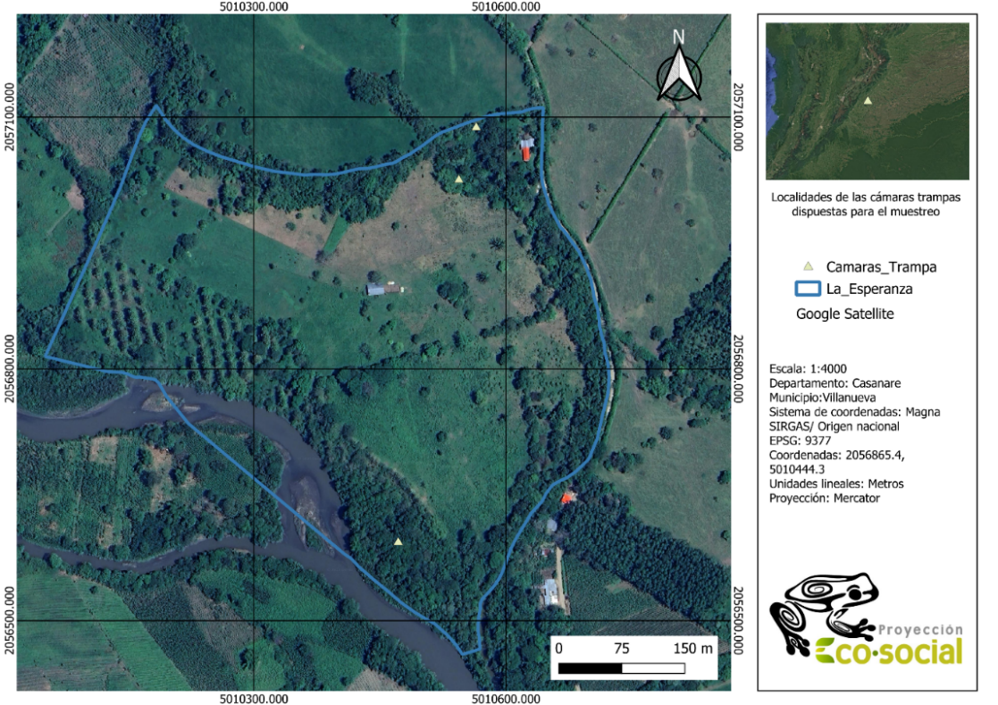
Para los avistamientos de fauna se utilizaron distintos métodos, que se dividen por los diferentes grupos de fauna y flora:
MAMMALIA:
En esta ocasión no se destinaron esfuerzos para registrar mamíferos voladores, por lo que los esfuerzos se centraron en mamíferos terrestres y arbóreos. Los métodos utilizados son el reconocimiento por huellas el cual constó de revisar y registrar las madrigueras de los animales en búsqueda de huellas, estas se midieron con un metro de costura y se fotografiaron (Navarro, J. F. ,2000).
AMPHIBIA Y REPTILIA:
Se llevó a cabo la metodología de inventario completo de especies (búsqueda libre y sin restricciones) que es el método más eficiente para obtener el mayor número de especies en el menor tiempo. (Rueda., et al, 2006) Consistió en realizar caminatas durante el día y la noche en busca de anfibios y reptiles sin que existan mayores reglas para la búsqueda. Estos horarios se realizaron entre las 9:00am y las 12:00pm y desde las 6:00pm hasta las 9:00pm para registrar la mayoría de las especies de anfibios, serpientes nocturnas y algunos reptiles con hábitos nocturnos o crepusculares.
AVES:
Se llevaron a cabo dos de las tres técnicas estándar para esta clase (Stiles & Roselli 1998; Stiles & Bohórquez, 2000).
- Observación directa en transectos lineales independientes de ancho y largo variable.
Se empleó la técnica de observación directa en transectos lineales independientes de ancho y largo variables, en esta ocasión no se utilizaron binoculares, sino, la cámara fotográfica. Los recorridos se realizarán los transectos definidos previamente en el predio por las cercas que atraviesan el terreno horizontalmente en los horarios de mayor actividad de la avifauna: Para este caso se realizaron desde las 5:00am hasta las 10:00am, y desde las 4:00pm hasta las 6:30pm. Estos transectos estaban predefinidos por las cercas realizadas por las personas de la finca.

- Puntos fijos de avistamiento.
Para esta metodología se debe llegar al punto antes del amanecer y permanecer de 2 a 3 horas en el mismo lugar, de igual forma se realizará en horas de la tarde antes de que se oculte el sol.
PLANTAS VASCULARES:
El método más común y regularmente utilizado por la rapidez con la que se mide por la heterogeneidad con que se muestra la vegetación. El tamaño de los transectos varia en cuanto a la zona muestreada, según Mostacedo, B., & Fredericksen, T. (2000) para un árbol que tenga un grosor de 2.5cm a la altura del pecho el transecto debe ser de 2x50 metros. Por otro lado, se utilizó el transecto lineal el cual se diferencia de la metodología de transectos por tener la capacidad de realizar líneas imaginarias desde un punto céntrico (un árbol) de 10metros en cualquier dirección con el objetivo de identificar todos los árboles que se encuentran en este transecto (Rangel-Ch, & Velázquez, A.1997).
CRITERIOS DE SELECCIÓN PARA MODELADO DE ESPECIES:
La identificación de las especies se realizó según su grupo, las aves se identificaron mediante la Guía ilustrada de la Avifauna Colombiana (Ayerbe-Quiñones, F.2022), para mamíferos se utilizó la Guía de identificación de bolsillo de los primates de Colombia, Mammal Diversity Database (2025), el checklist2 propuesto por Ramírez-Chaves, et al (2021). Además de las bases de datos de SIB Colombia (2025) y GBIF (2025). Estas mismas se utilizaron para subir los registros con coordenadas. Posterior a la identificación de las especies, se tomaron 10 de todas las especies como especies PILAR (Figura 3) en las que se utilizaron distintos criterios para definir estas mismas tengan un valor significativo tanto ambiental como socialmente (O’Loughlin, L. S., 2018) estas son:
-Especies Carismáticas: Su atractivo visual, comportamiento o simbolismo, generan un fuerte interés o conexión emocional (Miranda Zavala, 2021)
-Especies Clave: Según Bond, W. J. (1994). es una especie que influye de gran manera en la estructura y el equilibrio de su entorno y su ausencia causaría cambios drásticos en el funcionamiento de este.
-Especies con Valor cultural: El valor es asignado por la comunidad, ya sea por su uso tradicional, simbólico o religioso. (Miranda Zavala, 2021)
Figura 3: Procedimiento para destacar especies PILAR.
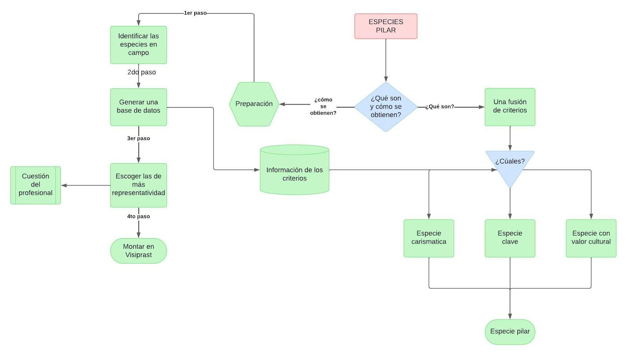
  - Análisis de datos:
Diversidad biológica:
Después de realizar el muestreo se comparó la diversidad del predio contrastando lo encontrado en los parches de bosque y el pastizal. Para esto se utilizó los índices de diversidad de Hill: Q0, Q1 y Q2, por medio del software INEXT (Chao et al., 2014). Cada uno de estos índices permiten analizar y cuantificar la diversidad teniendo en cuenta la riqueza, abundancia y equidad.
Q0-Riqueza de especies: Es el número total de especies, sin considerar abundancia relativa.
Q1- Índice de Shannon: Ponderado de especies según la abundancia de cada una, siendo sensible a especies comunes.
Q2- Índice de Simpson: Otorga más peso a las especies más abundantes y las especies raras tienen poca influencia en este valor.

Corredores Biológicos:
Para la realización de los corredores biológicos con las especies PILAR se utilizó el Software R (2023) con modificaciones del libro “Spatial ecology and conservation modeling” (Fletcher & Fortin, 2018, p. 333-370). En el cual se exponen los conceptos básicos y los pasos para poder comprender la dispersión de las especies, de esta modificación se extraen los siguientes pasos que resumen la obtención del corredor ecológico:
1)Uso del suelo: Antes de empezar a modelar y generar los recorridos, se debe de tener las coordenadas de los predios objetivos y una clasificación de la cobertura del suelo del área objetivo, para esto se debe de tener en cuenta que el posterior modelado de nicho y la capa de uso del suelo. Para esto no hay un número definido de clases (sin embargo, esto debe de ajustarse a la especie objetivo) En su defecto se puede utilizar el uso del suelo proporcionado por ESRI.
2)Reclasificación: En este paso se debe de conocer bien a la especie y tener en cuenta las clases(ecosistemas) por las cuales la especie tendrá que cruzar, y asignar un valor a cada clase de 1 a 1000, siendo el valor de 1 el representante de un paso sin problemas o que no representa riesgo para la especie y 1000 que la especie no puede atravesar ese ecosistema o que las condiciones que representan esta clase no permitan por X o Y situación que en este área de estudio la especie no pueda cruzar.
3)Modelo de nicho: La asignación del modelo de corredor biológico depende también de la presencia de la especie, para esto se debe de realizar un modelado de nicho, el cual debe de estar cortado a la extensión del Landcover, este debe tener la misma cantidad de columnas y filas. La presencia de la especie en el área de estudio determinará la calidad del corredor ecológico.
4)Costos y camino: El Landcover al ser una capa ráster, cada pixel tiene un valor según la clase asignada, entonces, cada pixel tendrá un costo relacionado con la reclasificación asignada anteriormente. Por lo que ahora entre el predio1 y el predio2, se calculará un camino por donde la especie se desplace entre los predios con el menor costo posible. Después de esto se generará un archivo tipo ráster con los valores del camino con menor costo.
5)Representación gráfica: Con los recorridos de menor costo, se montaron en Qgis y se les asignó una rampa de colores “turbo” con unos valores de 0-0.1, donde los colores rojos y naranjas son los más cercanos al color rojo y los colores verdes y azules más cercanos a cero. Los valores más cercanos a 0.1 es donde la especie puede recorrer más fácilmente y los colores azules y verdes por donde le es más difícil de recorrer.
Cambio de cobertura en el predio:
El análisis de cambio de cobertura se realizó por medio de Google Earth Engine (GEE) con un código desarrollado por el equipo de ECO-SOCIAL (Anexos), para esto se realizó un archivo shape de las definiciones del predio y se tomaron las fotos desde el año 2018 hasta el año 2025 e un total de 8 años con las imágenes proporcionadas por el satélite Copernicus, Landsat y Sentinel. Por último, se utilizó el software PAST (Hammer et al., 2001) para la realización de los análisis estadísticos específicos.

- RESULTADOS Y ANÁLISIS

  - Cambio de cobertura en el predio:
En total se analizaron ocho años, desde el año 2018 hasta el año 2025(Figura 4), siendo el año 2018 el que más cobertura boscosa presentó con 15 hectáreas, seguido de los años 2019 y 2024 con 13 hectáreas. Por el contrario, el año 2021 presentó más área de no bosque, con un total de 18 hectáreas, seguido de los años 2020, 2023 y 2025. La estructura boscosa no presenta grandes alteraciones, rodeando el predio y generando un margen divisorio entre los predios aledaños. Durante un evento de crecida del Río Upía, se produjo un desbordamiento que afectó temporalmente la zona suroccidental del predio, modificando la cobertura, generando deslizamientos de tierra y volcamientos de árboles (Figura 5). Este evento inició en el año 2020 y se mantuvo hasta el año 2021, ocurriendo en 3 hectáreas del predio. Observando el comportamiento que ha tenido el predio en cuanto su cobertura boscosa se encuentra que existe una tendencia decreciente para la cobertura de bosque y una tendencia ascendente de la cobertura no bosque (Figura 6). Esta tendencia no necesariamente representa la realidad, debido a que desde el año 2022 hasta la actualidad presenta una estabilización de la cobertura de bosque en torno a 11-13 hectáreas y no bosque también se estabiliza entre 14-16 hectáreas. Y antes del año 2020 la cobertura de bosque se encontraba en 14-15 hectáreas y la cobertura de no bosque entre 11-12. Teniendo en cuenta esto, aunado con que no existe un cambio significativo en la cobertura boscosa, esta tendencia se basa únicamente por la eventualidad con el Río Upía.

Figura 4 Comparativa de las hectáreas de cobertura boscosa desde el año 2018 al año 2025.
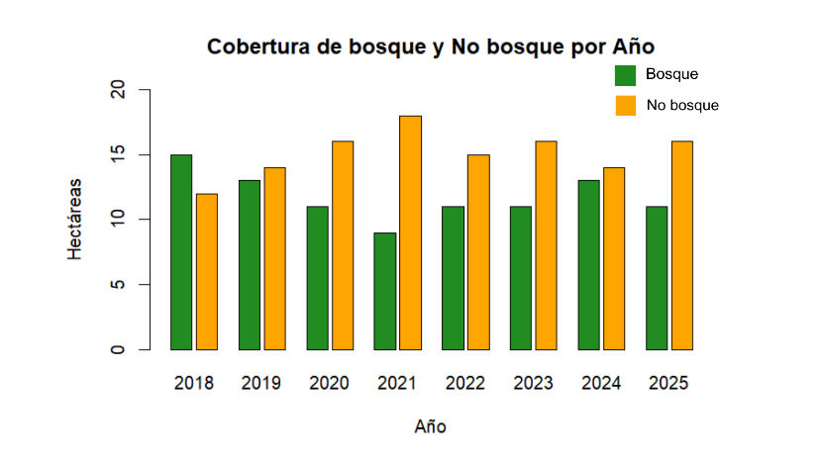

Figura 5: Zonificación del año 2020 del predio de La Esperanza.
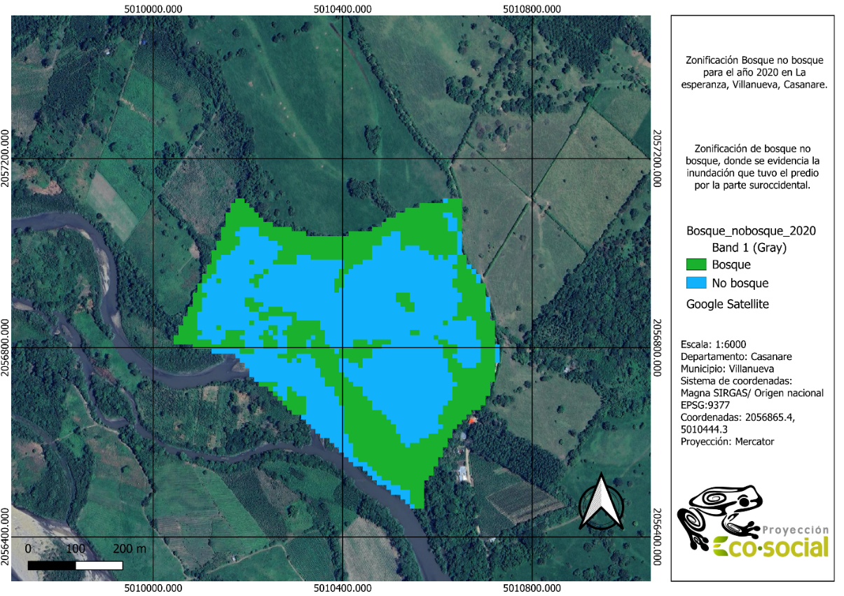

Figura 6: Línea de tendencia de los datos de cobertura de bosque y no bosque.
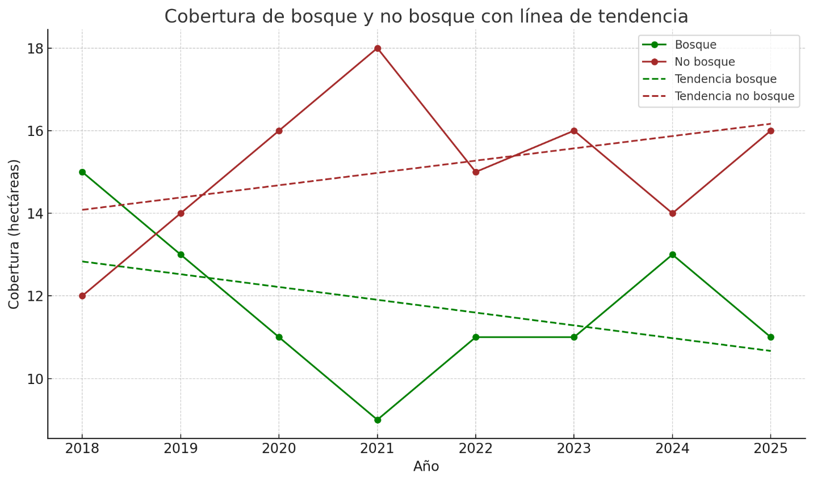
  - Revisión biológica
En cuanto a las especies animales, se encontraron un total de 35 especies repartidas en 27 familias (Tabla 1), siendo la familia Tyrannidae la mayor representante en número de especies avistados con 3 especies, seguido de ardeidae con tres y las familias accipitridae, columbidae, falconidae, teiidae y turdidae con 2(Figura 7)En cuanto al mayor número de individuos, también lidera la familia tyrannidae con 27, seguido de la familia cuculidae con 20 y cebidae con 15 individuos (Figura 8). Se identificaron un total de 19 familias, siendo poaceae, fabaceae y anarcadiaceae con 3 organismos revisados y las familias solanaceae y lamiaceae con 2 organismos (Figura 9). De la totalidad de las especies revisadas, la única especie que presenta un estado de conservación mayor que el resto (LC) es Saimiri albigena con un estado de conservación vulnerable, con las condiciones A2acd, debido a una disminución de la calidad y la extensión del hábitat y una tendencia de población decreciente (Carretero., et al, 2021). Entonces, los animales encontrados en el predio representan animales comunes, además de la presencia de S. albigena, soportan lo sentenciado por Vargas & Payán-Garrido, (2015), donde se menciona la importancia de los bosques de galería para la presencia y conservación de los animales.

Tabla 1. Identificación y estado de conservación de los animales avistados.
FAMILIA | NOMBRE CIENTIFICO | NOMBRE COMÚN | ESTADO DE CONSERVACIÓN(IUCN) | # INDIVIDUOS
Accipitridae | Chondrohierax uncinatus | Caracolero | LC | 2
Accipitridae | Rupornis magnirostris | Gavilán pollero | LC | 1
Atelidae | Alouatta seniculus | Mono aullador | LC | 3
Ardeidae | Ardea alba | Garza común | LC | 10
Ardeidae | Bubulcus ibis | Garza café | LC | 2
Ardeidae | Ardea sp. |  |  | 1
Bufonidae | Rhinella marina | Sapo común | LC | 9
Canidae | Cerdocyon thous | Zorro perruno | LC | 3
Charadriidae | Vanellus chilensis | Tero | LC | 2
Caprimulgidae | Nyctidromus albicollis | Bujío | LC | 1
Cracidae | Penelope montagnii | Pava andina | LC | 1
Cathartidae | Coragyps atratus | Chulo, Zamuro | LC | 8
Cebidae | Saimiri albigena | Mono ardilla | VU | 15
Columbidae | Columbina tapacolti | Tortolita rojiza | LC | 4
Columbidae | Leptotila sp. |  |  | 1
Cuculidae | Crotophaga major | Garrarpatero mayor | LC | 20
Dasypodidae | Dasypus novemcinctus | Cachicamo | LC | 2
Dasyproctidae | Dasyprocta fuliginosa | Ñeque | LC | 1
Didelphidae | Didelphis marsupialis | Chucha, runcho | LC | 4
Falconidae | Herpetotheres cachinnans | Halcón culebrero | LC | 1
Falconidae | Milvago chimachima | Chimachima | LC | 1
Fringillidae | Serinus canaria | Canario | LC | 2
Hirundinidae | Progne subis | Golondrina azul | LC | 1
Iguanidae | Iguana iguana | Iguana | LC | 2
Muridae | Mus musculus | Ratón común | LC | 1
Psittacidae | Amazona ochrocephala | Loro | LC | 8
Hylidae | Boana punctata | Rana punteada | LC | 1
Rallidae | Aramides cajanea | Chilacoa colinegra | LC | 2
Ramphastidae | Pteroglossus torquatus | Tucaneta | LC | 10
Teiidae | Cnemidophorus lemniscatus | Lagartijo azul | LC | 1
Teiidae | Tupinanmbis teguixin | Iguana overa | No evaluada | 1
Turdidae | Turdus leucomelas | Mirla buchiblanca | LC | 2
Tyrannidae | Tyrannus melancholicus | Sirirí | LC | 22
Tyrannidae | Tyrannus savana | Sirirí tijereta | LC | 3
Tyrannidae | Myiodynastes luteiventris | Atrapamoscas | LC | 3
Tyrannidae | Camptostoma obsoletum | Mosquerito silbador | LC | 1

Figura 7Número de especies por familia animal avistada.
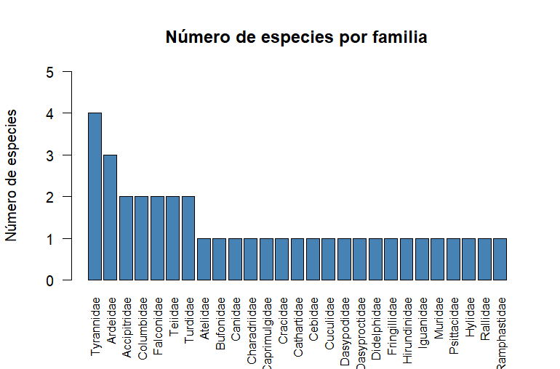
Figura 8Número de individuos avistados por familia animal.
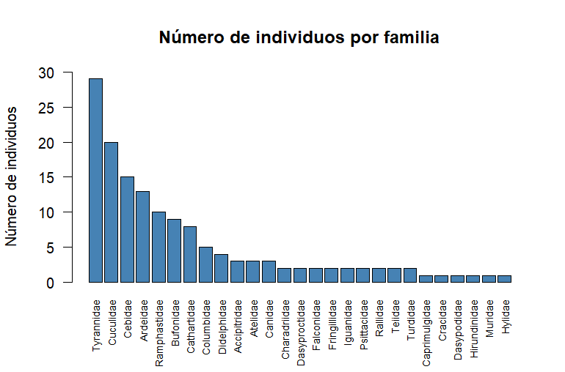

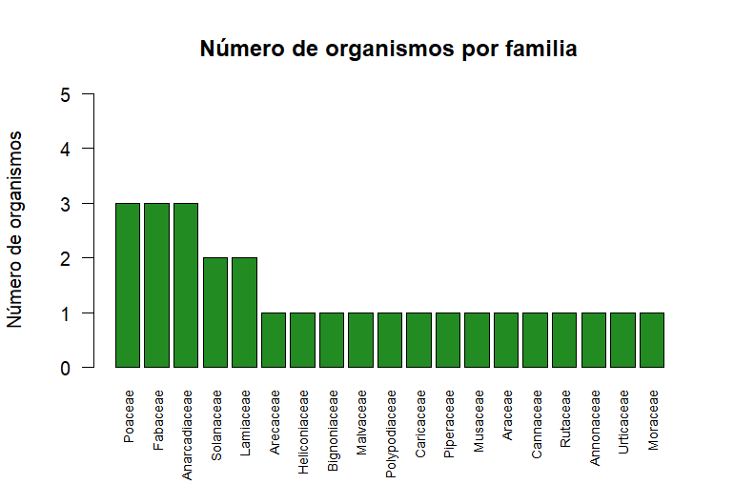
Figura 9Numero de organismos avistados por familia botánica.

Los resultados de la revisión biológica están disponibles en el Sistema de información sobre Biodiversidad de Colombia (SIB Colombia), como en GBIF bajo el nombre de “Registros biológicos de vertebrados (no ictiofauna) en La Esperanza-Casanare, Colombia” (Mora Cruz,2024). Aunque se observaron un total de 146 individuos avistados, es necesario aclarar que el muestreo no se pudo realizar la totalidad de las horas planeadas, debido a fuertes lluvias nocturnas en el día 1 y el día 4 de la revisión, por ende, las horas se ven afectadas (Tabla 3). El éxito de observación (0,7) arrojado con el número de especies y el esfuerzo de muestreo indican que el muestreo tuvo fue eficiente teniendo en cuenta el número de especies encontradas en las metodologías aplicadas, sin embargo el éxito de las cámaras trampa(0,06) no es precisamente un muy buen muestreo, se encuentra en el margen de muestre bueno y malo, esto se puede deber a que una cámara se tuvo que mover de su locación inicial debido al tránsito de bovinos y se movió a la locación final, y, en el bosque inferior del predio además de ser un paso de fauna es un paso comunitario.

Tabla 2 Esfuerzo de muestreo y éxito de observación de especies.
Días | Número de investigadores/cámaras trampa | Hora/hombre | Esfuerzo de muestreo | Especies Registrados | Éxito de observación
Recorridos de observación
4 | 1 | 12* | 40 | 29 | 0,7
Cámaras trampa
5 | 3 | 24 | 95 | 6 | 0,06
Éxito de observación: #Especies/ Esfuerzo de muestreo
Los índices de diversidad arrojan que en Q0 la riqueza de especies es similar, con el bosque presentando una ventaja leve en la extrapolación, en Q1 y Q2 el bosque presenta una mayor representación de especies comunes y dominantes, presentando en Q1 un intervalo de confianza ligeramente más amplio en la extrapolación (Figura 10). En todos los órdenes de análisis (Q0, Q1, Q2) esto hace parte de que en el bosque se supone una riqueza más alta que el pastizal, sino que también presenta una distribución más equitativa en especies comunes y dominantes. También en el momento que se aumente el muestreo el bosque presenta un mayor potencial de aumentar las especies que en pastizal. Por último, esta diversidad se puede ver afectada por factores externos como las mascotas de la casa y su interacción con los animales silvestres, pues, estos en el tiempo del muestreo se encontró un total de 3 individuos de Didelphis marsupialis (Figura 11) asesinadas por las mascotas, aunque es una muestra pequeña no se considera las posibles otras especies afectadas por este fenómeno.

Figura 10 Gráficas de abundancia(derecha), dominancia(izquierda) y riqueza(centro) del predio contrastando las especies identificadas en bosque y pastizal.
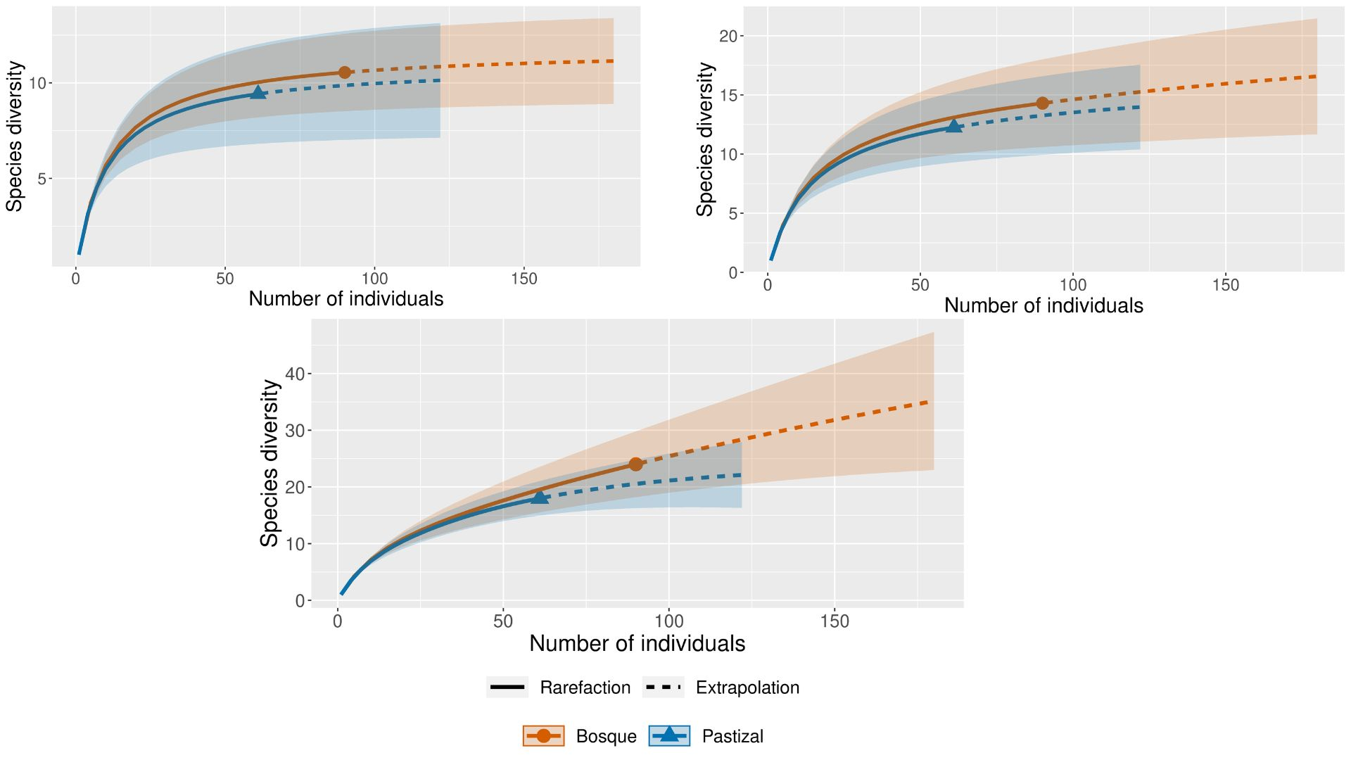
Figura 11Chucha asesinada por las mascotas de la casa.
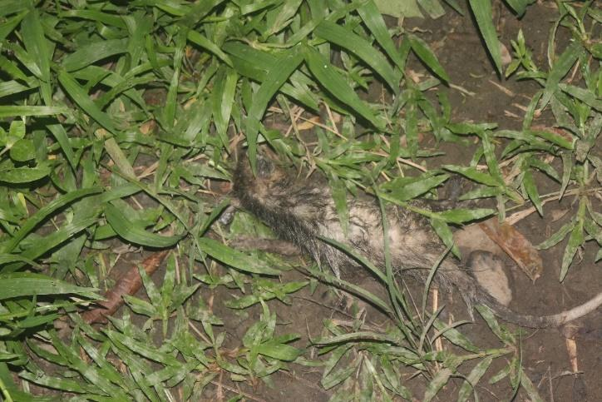

  - Corredores biológicos:
Se escogieron diez especies de las identificadas como especies PILAR (Tabla 3) de las cuales se les aplicó la metodología de corredores biológicos tanto a nivel predial como a nivel de paisaje. La selección de estas especies además de deberse a la metodología utilizada, hace parte de las conversaciones que se tuvo con “el abuelo”, “la abuela” y William, donde mencionaban la importancia de las especies tanto para ellos como para los vecinos, como lo puede ser el cachicamo y el zorro cangrejero al ser una especie que no se acepta en los predios a causa de alimentarse de los pollos que utilizan los fincarios para alimentación propia.
Tabla 3 Descripción de las especies pilar por cada una de sus categorías.
Nombre común/Nombre científico | Especie Clave | Especie Carismática | Especie con valor cultural
Alouatta seniculus (Mono aullador rojo) | Dispersa semillas y ayuda a mantener la biodiversidad del bosque tropical. | Es conocido por sus fuertes vocalizaciones, lo que lo convierte en una especie llamativa. | Asociado a mitos y creencias tradicionales en varias culturas locales.
Cerdocyon thous (Zorro cangrejero) | Controla poblaciones de roedores y dispersa semillas | Su apariencia y comportamiento cautivan la curiosidad. | Simboliza astucia y adaptación en muchas culturas.
Penelope montagnii (Pava andina) | Dispersora de semillas, crucial para la regeneración de los bosques. | Su tamaño y comportamiento la hacen fácil de identificar e interesante. | Tiene un valor tradicional en algunas comunidades rurales y puede tener importancia económica.
Amazona ochrocephala (Loro cabeciamarilla) | Son dispersores de semillas clave en los ecosistemas tropicales | Los loros son coloridos y conocidos por su habilidad para imitar sonidos, lo que genera fascinación. | Están presentes en la cultura popular y tienen un gran valor simbólico
Herpetotheres cachinnans (Halcón risueño) | Regula las poblaciones de serpientes y otros pequeños reptiles. | Con su distintivo llamado y su habilidad para cazar serpientes, llama la atención | Su comportamiento y vocalización pueden estar ligados a creencias populares en la región.
Dasypus novemcinctus (Armadillo de nueve bandas) | Dispersor de semillas y ayuda a la aireación del suelo al excavar. | Aunque menos llamativo que otros, su aspecto único y su comportamiento lo hacen interesante. | Muy consumido en la región por su carne, es parte de la dieta tradicional en los Llanos Colombianos.
Iguana iguana (Iguana verde) | Contribuye al control de la vegetación, siendo un herbívoro crucial. | Es reconocida y fascinante por su tamaño, colores y aspecto exótico | Tiene importancia culinaria en algunas comunidades y es valorada en el ecoturismo
Pteroglossus torquatus (Tucancillo collarejo) | Importante dispersor de semillas en ecosistemas tropicales | Llamativo por su gran pico y colorido plumaje, lo que atrae la atención. | Los tucanes son símbolos de la biodiversidad y tienen una fuerte presencia en el ecoturismo.
Rupornis magnirostris (Gavilán pollero) | Regula las poblaciones de pequeños mamíferos y aves. | Es visible y reconocible, y suele generar interés por su comportamiento de caza. | Las aves rapaces son admiradas y muchas veces relacionadas con el poder o la protección en algunas creencias.
Saimiri cassiquiarensis (Mono ardilla) | Ayudan en la dispersión de semillas y son presas de depredadores mayores | Los monos ardilla, pequeños y sociales, son atractivos por su comportamiento ágil y curioso. | Su comportamiento curioso los vincula con historias y creencias locales.

Los corredores biológicos de las aves se unificaron en uno debido a que presentaron un recorrido muy similar con pocas variaciones tanto en el predio actual como en las simulaciones futuras(Figura 14,Figura 15,Figura 17,Figura 19,Figura 20). Se obtuvo un total de 20 corredores biológicos por menor costo, 10 a nivel predial donde el 100% de las especies atraviesan el predio y 10 a nivel de paisaje, de las cuales solo el gavilán (Rupornis magnirostris), halcón reidor (Herpethotheres cachinanns) y el loro (Amazona ochrocephala) tocan un poco el predio y el zorro perro (Cerdocyon thous) (Figura 21) atraviesa la totalidad del predio. Las demás especies hacen caso de un cultivo que se encuentra al oriente del predio, el cual se destaca por ser un ecosistema agroforestal, con una pequeña línea de bosque que atraviesa el cultivo. Que solo el 40% de las especies interactúen con el predio en el corredor biológico no significa que el predio no constituya un fragmento importante en el paso de fauna, pues el contraste, entre corredores evidencia que el predio sí constituye una zona importante para el paso de los animales. Los predios cercanos y el paso del Río Upía constituyen la desconexión entre ecosistemas. Alouatta seniculus (Figura 12) y Saimiri albigena (Figura 18) muestran una dificultad para moverse entre predios e incluso en su recorrido de menor costo, muestra zonas en donde no podrían pasar. Para estas dos especies que son netamente arbóreas y que rara vez bajan al suelo (Gaulin, Gaulin.,1982; Thorington.,1985; Carretero-Pinzón, Ruíz-García & Defler.,2009) la interrupción de la cobertura arbórea por cultivos impide el paso continuo de las especies y por eso el corte de los corredores a menor costo.
Figura 12Corredores de menor costo a nivel de paisaje y a nivel predial del mono aullador.
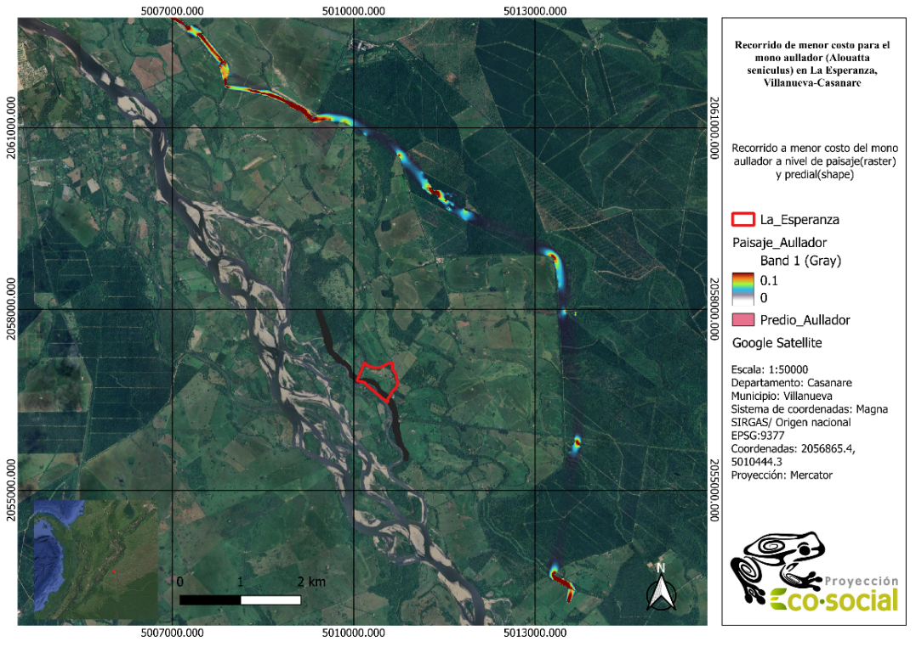

Figura 13 Corredores de menor costo a nivel de paisaje y a nivel predial del cachicamo.
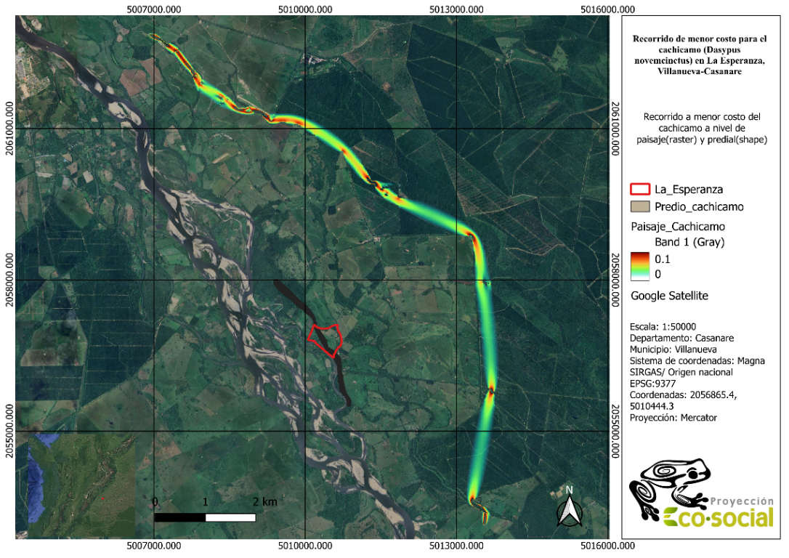
Figura 14Corredores de menor costo a nivel de paisaje y a nivel predial del gavilán.
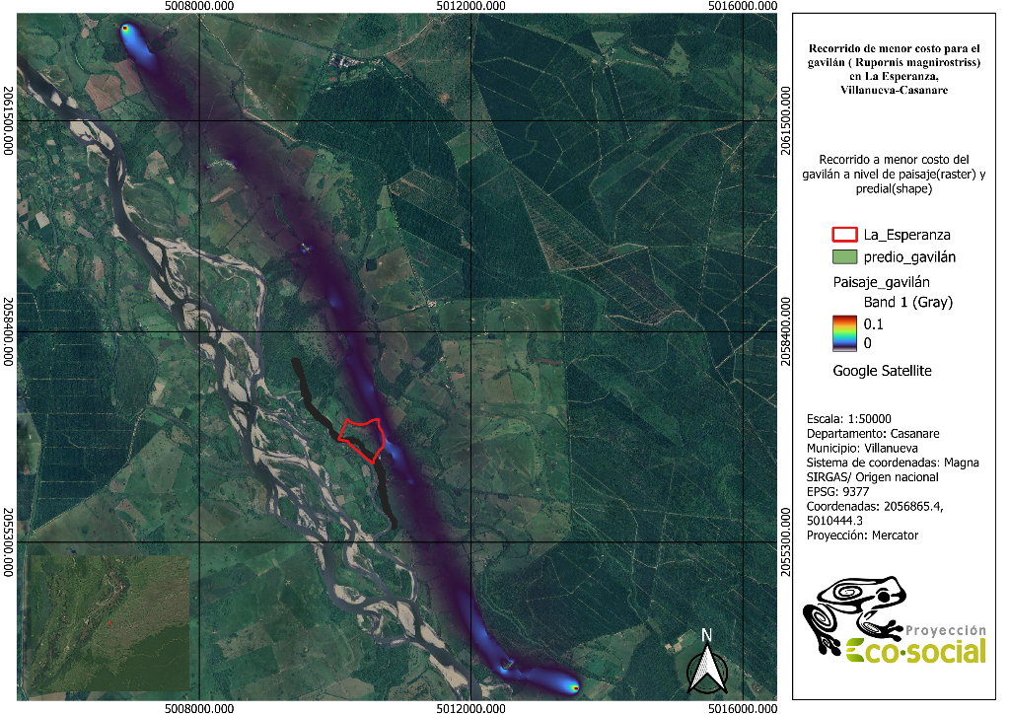

Figura 15Corredores de menor costo a nivel de paisaje y a nivel predial del halcón reidor.
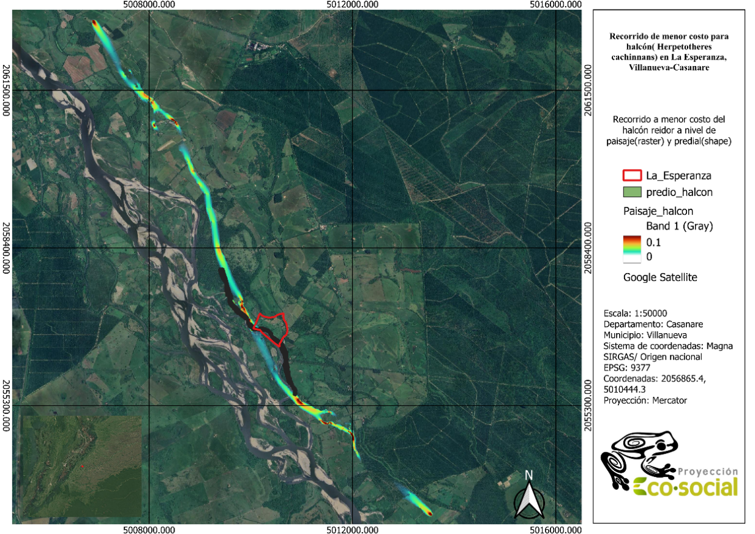
Figura 16Corredores de menor costo a nivel de paisaje y a nivel predial de la iguana.
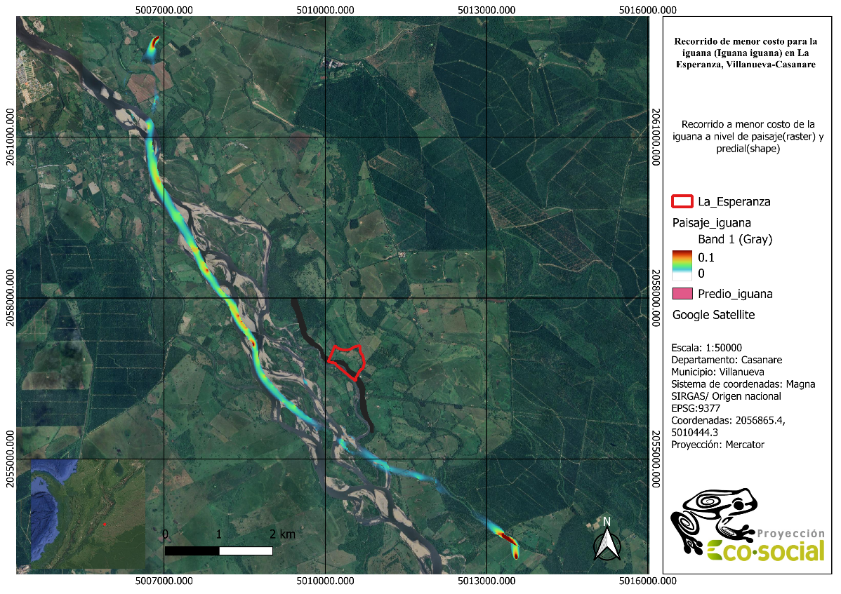
Figura 17Corredores de menor costo a nivel de paisaje y a nivel predial del loro.
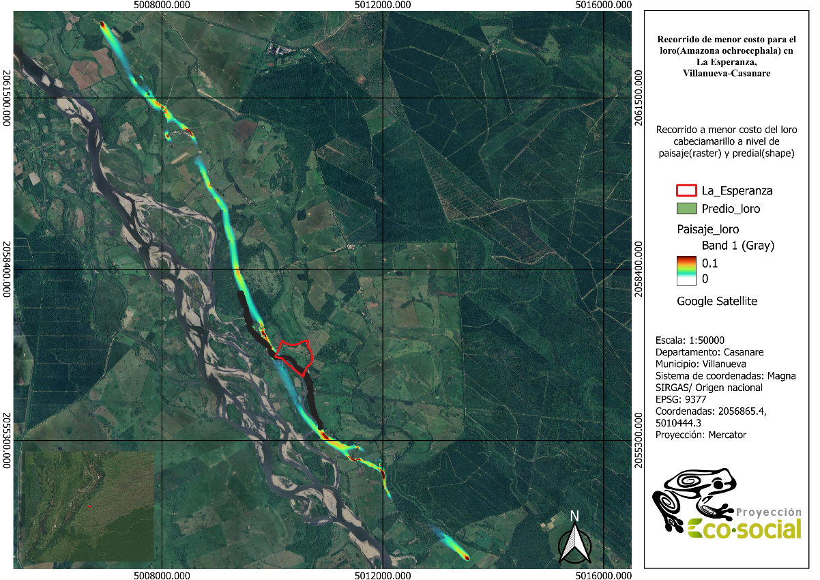
Figura 18Corredores de menor costo a nivel de paisaje y a nivel predial del mono ardilla.
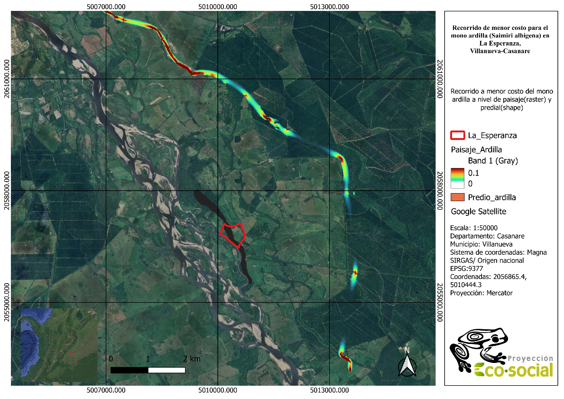

Figura 19Corredores de menor costo a nivel de paisaje y a nivel predial de la pava.
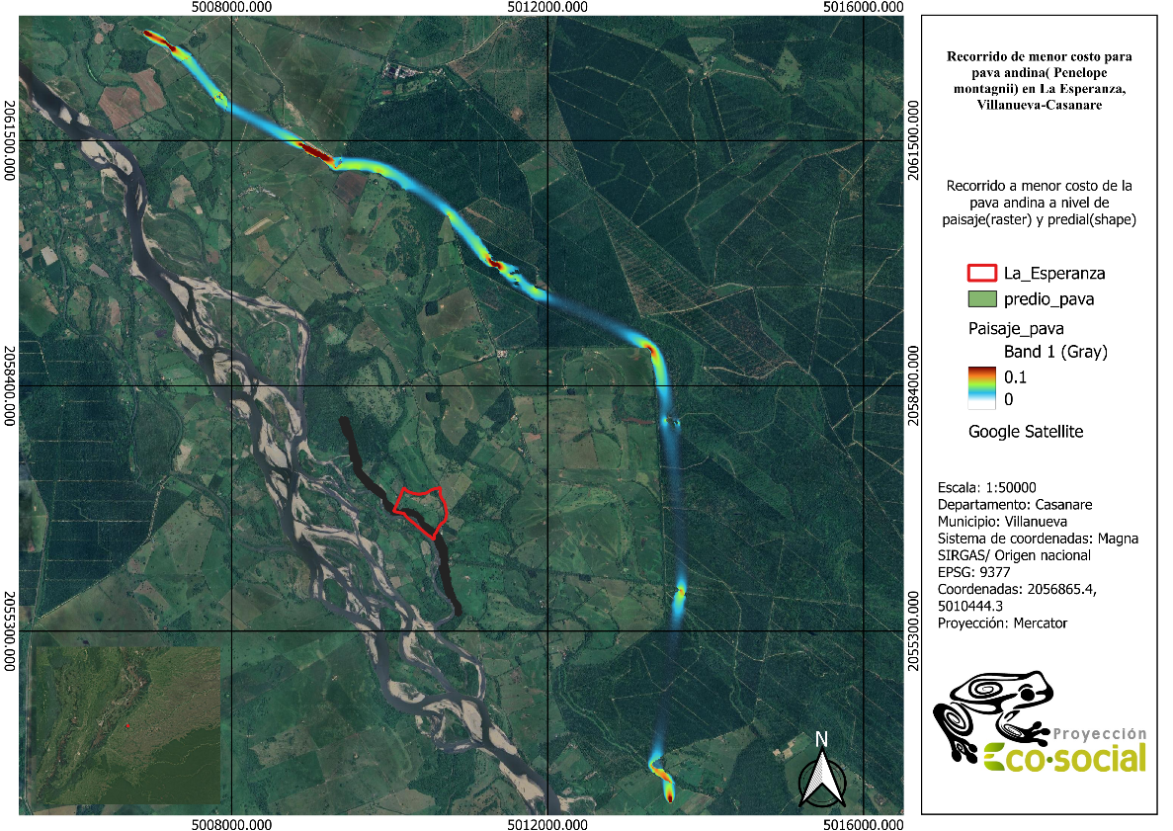
Figura 20Corredores de menor costo a nivel de paisaje y a nivel predial de la tucaneta.
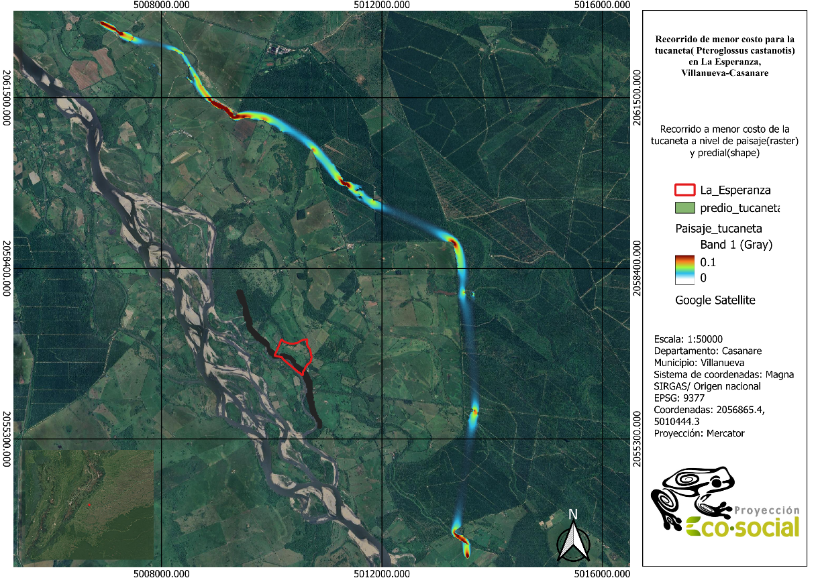

Figura 21Corredores de menor costo a nivel de paisaje y a nivel predial del zorro perro.
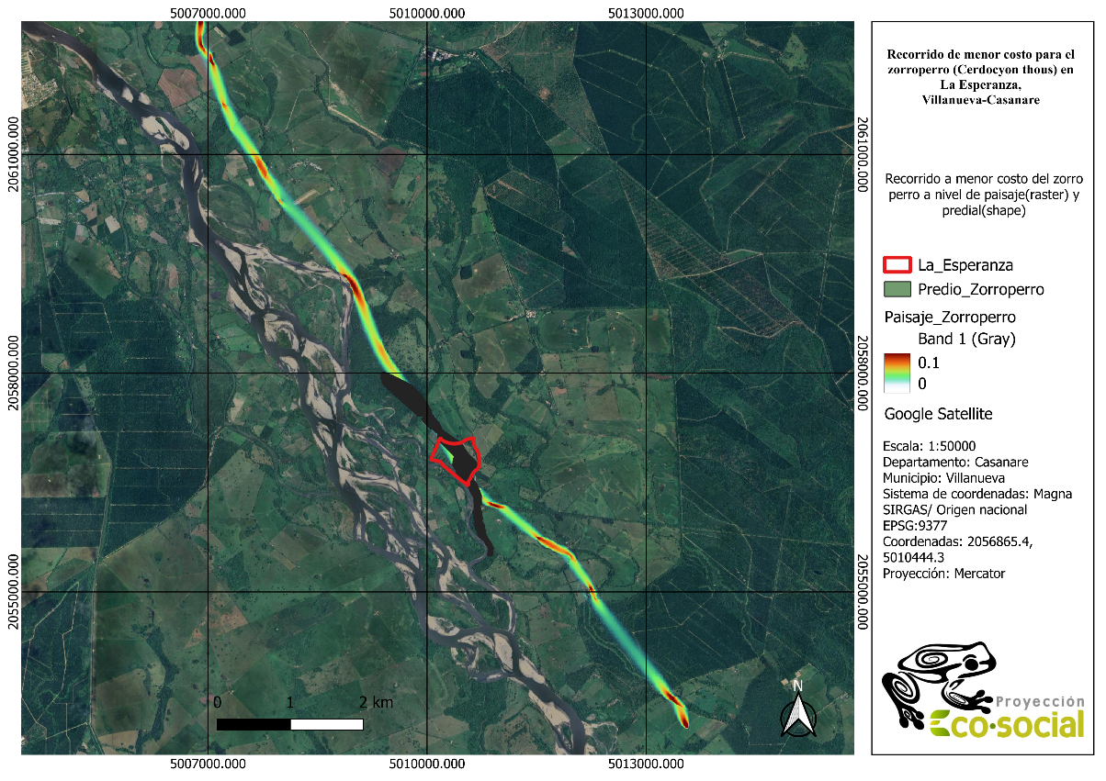
El impacto de los entornos de deforestación y/o reforestación se realizó en el predio debido al poco impacto que tiene el predio en los corredores biológicos a nivel de paisaje por la desconexión de los ecosistemas. Siendo el corredor de menor costo a nivel predial clave, ya que se destaca la importancia del bosque ripario que se encuentra en el sur del predio y se extiende por la zona occidental. De un total de 6 modelados en el entorno de deforestación(pastizal) el 100% de las especies se altera el corredor de menor costo. A. seniculus (Figura 22) sus corredores atraviesan el Río Upía lo que no es precisamente cómodo para los primates, aunque no se tienen registros de A. seniculus nadando, en otras especies del género como en Alouatta palliata que según Gonzalez-Socoloske & Snarr (2010) el individuo observado no tuvo gran problema para nadar alrededor de 150 metros si es necesario, sin embargo no es una actitud que tomen regularmente, con esto puede existir indicios de que A. seniculus también pueda nadar y atravesar este corredor fácilmente ya que los parches de bosques no están realmente conectados. Por otro lado, S. albigena (Figura 26) no tiene un camino claro ya que al modelado trazar el predio no tiene un camino claro por el que pueda pasar, porque, aunque ocasionalmente la especie baja al suelo. En cuanto a los corredores a nivel predial se observa un claro corredor de bosque ripario en la zona sur del predio que conecta La Esperanza con los demás predios. Por lo que esta zona se constituye como un corredor ecológico actual que su importancia resalta como una barrera natural para los eventos de movimientos y crecidas del cauce del Río Upía.
Figura 22 Corredor de menor costo en un entorno de deforestación del mono aullador.
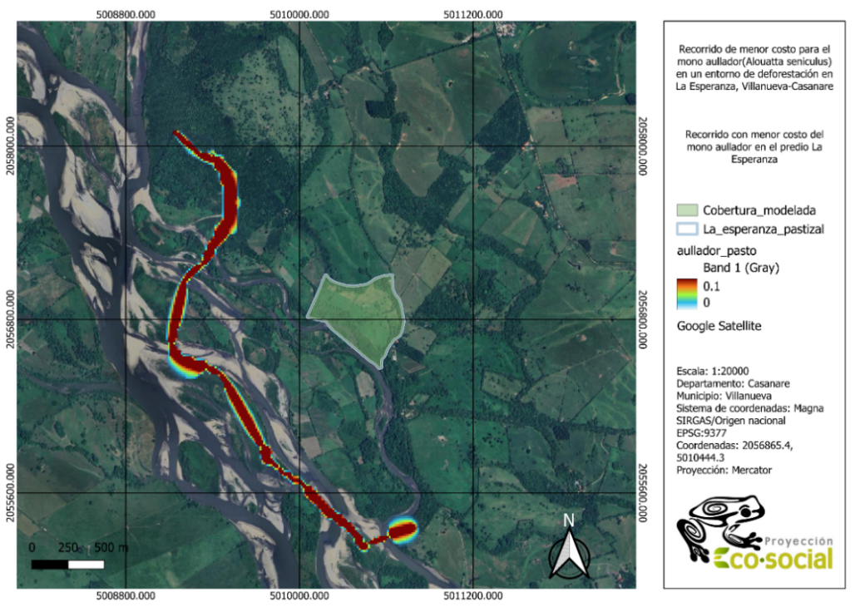

Figura 23Corredor de menor costo en un entorno de deforestación de las aves.
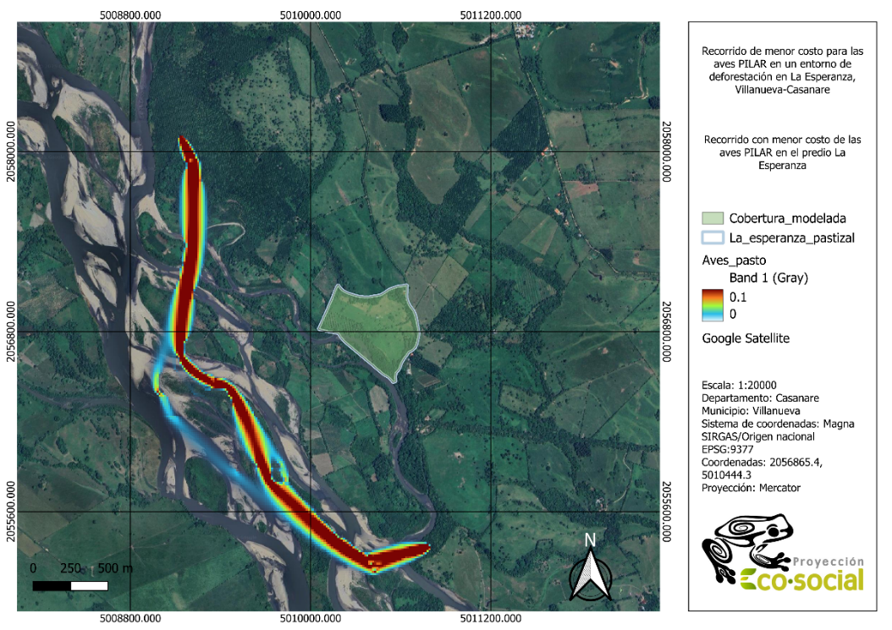
Figura 24 Corredor de menor costo en un entorno de deforestación del cachicamo.
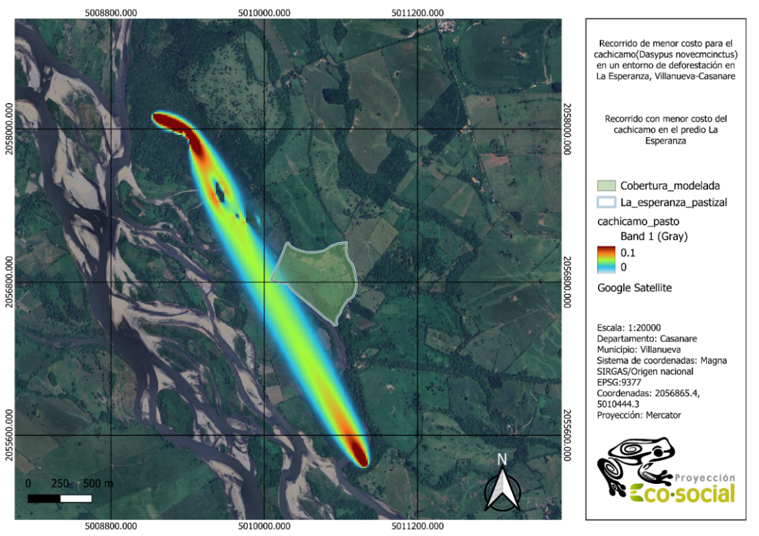

Figura 25Corredor de menor costo en un entorno de deforestación de la iguana.
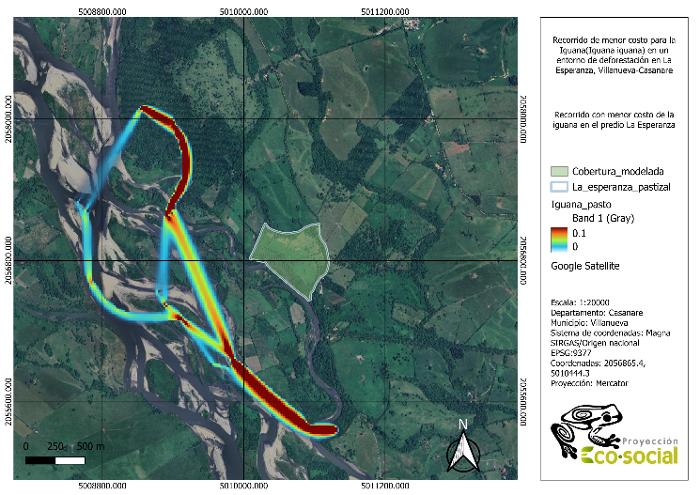
Figura 26Corredor de menor costo en un entorno de deforestación del mono ardilla.
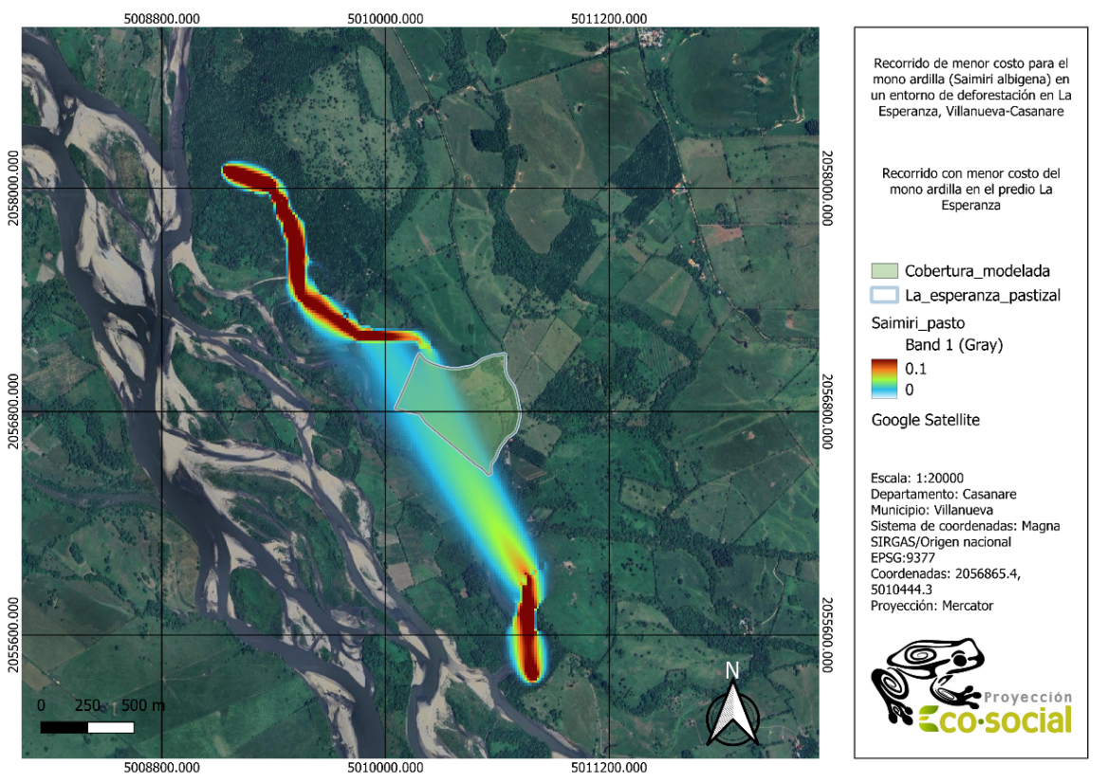

Figura 27Corredor de menor costo en un entorno de deforestación del zorro perro.
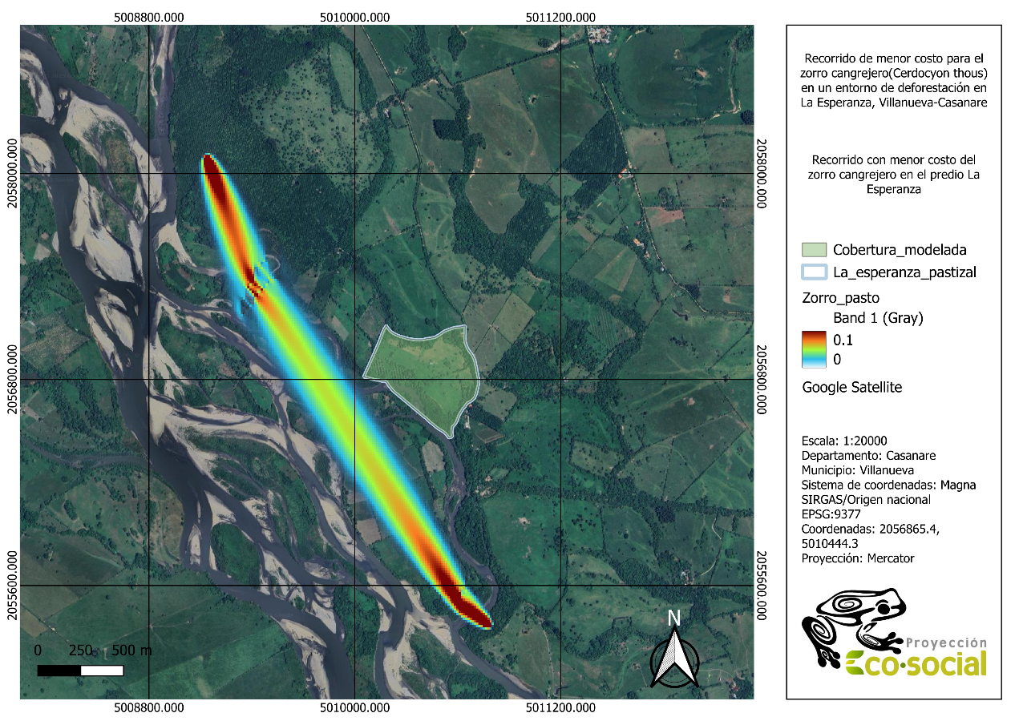
Lo anterior contrasta con los modelados en un entorno de reforestación, teniendo un camino muy similar S. albigena (Figura 32) y A. seniculus (Figura 28), acortando y facilitando su camino al no verse cortado por el Río Upía y atravesando el predio, demostrando que para los primates la estructura boscosa del predio. En cuanto a las aves (Figura 23,Figura 29) El cachicamo (Figura 24,Figura 30), el zorro perro (Figura 27,Figura 33) y la iguana (Figura 25,Figura 31) los cambios de cobertura del predio realmente no es algo que les afecte notablemente, encontrando que en el caso del zorro perro y del cachicamo utilizan el camino con menor distancia entre punto y punto en los dos cambios de cobertura no se ven realmente afectados por el cambio de la cobertura del predio, con estos modelados se propone la plasticidad de estas especies para adaptarse a diferentes coberturas.

Figura 28 Corredor de menor costo en un entorno de reforestación del mono aullador.
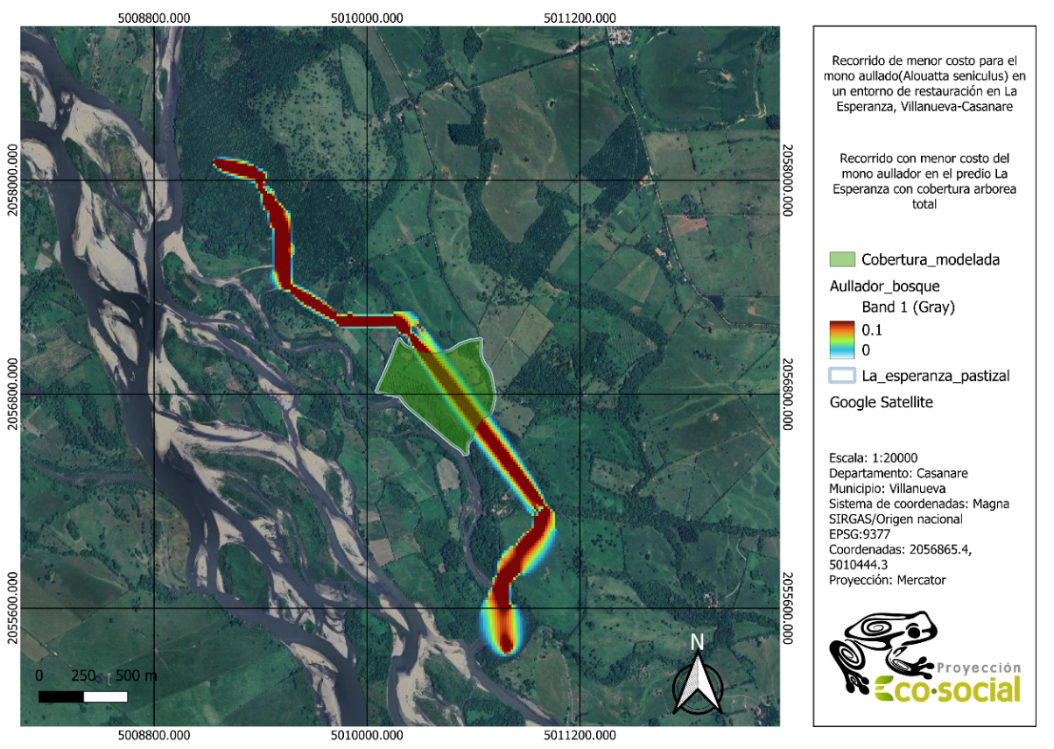
Figura 29Corredor de menor costo en un entorno de reforestación de las aves.
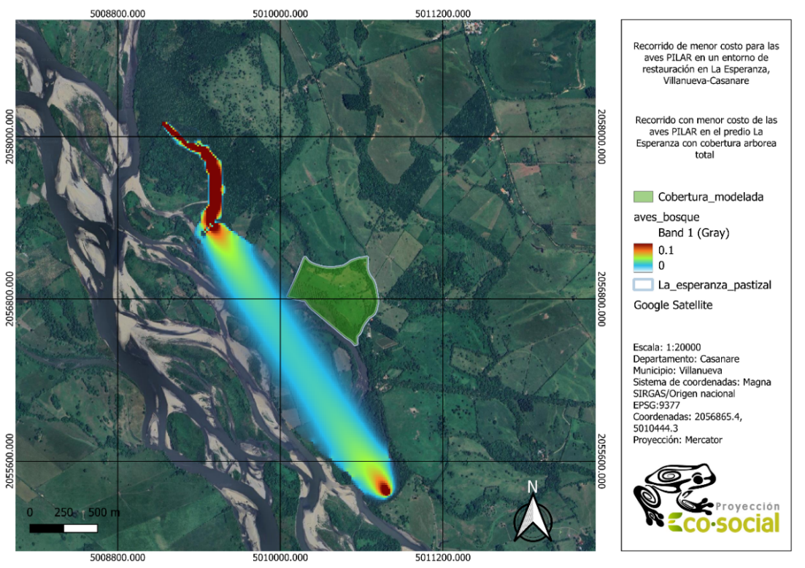

Figura 30Corredor de menor costo en un entorno de reforestación del cachicamo.
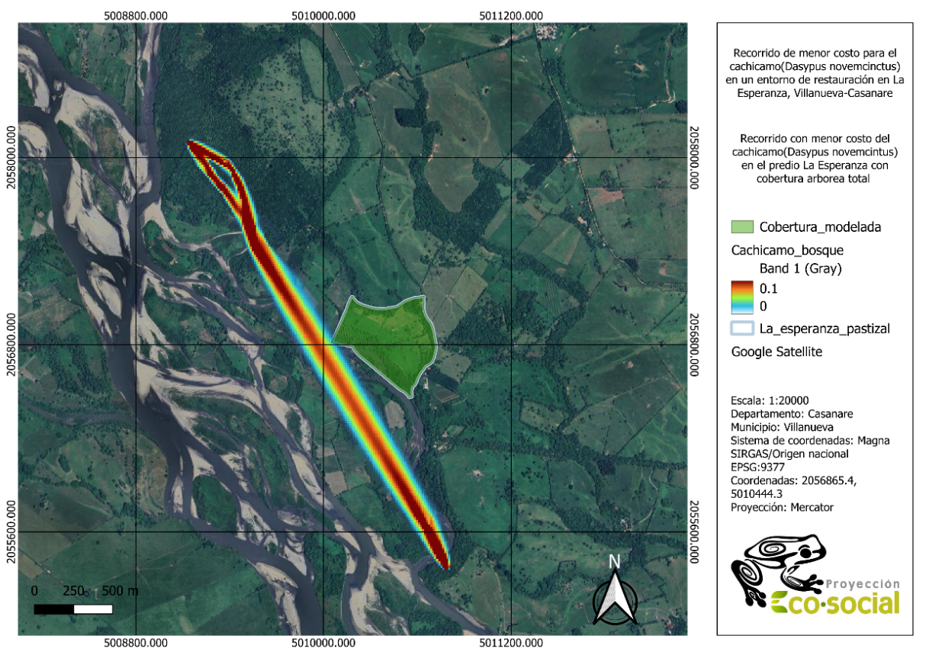
Figura 31Corredor de menor costo en un entorno de reforestación de la iguana.
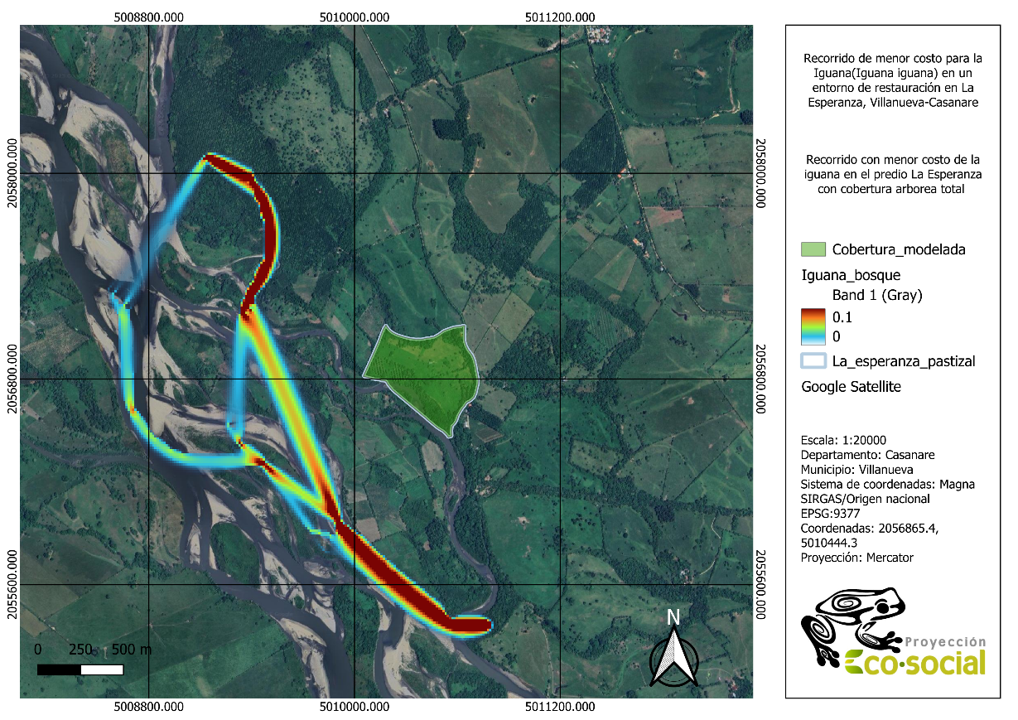
Figura 32Corredor de menor costo en un entorno de reforestación del mono ardilla.
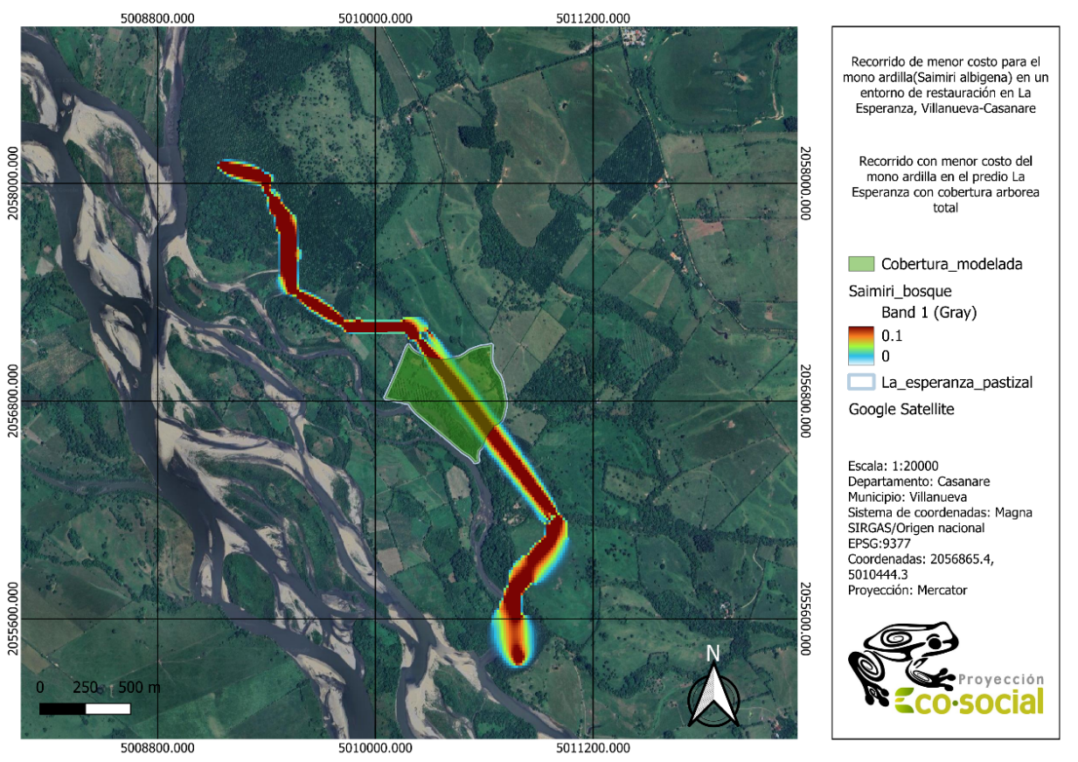
Figura 33Corredor de menor costo en un entorno de reforestación del zorro perro.
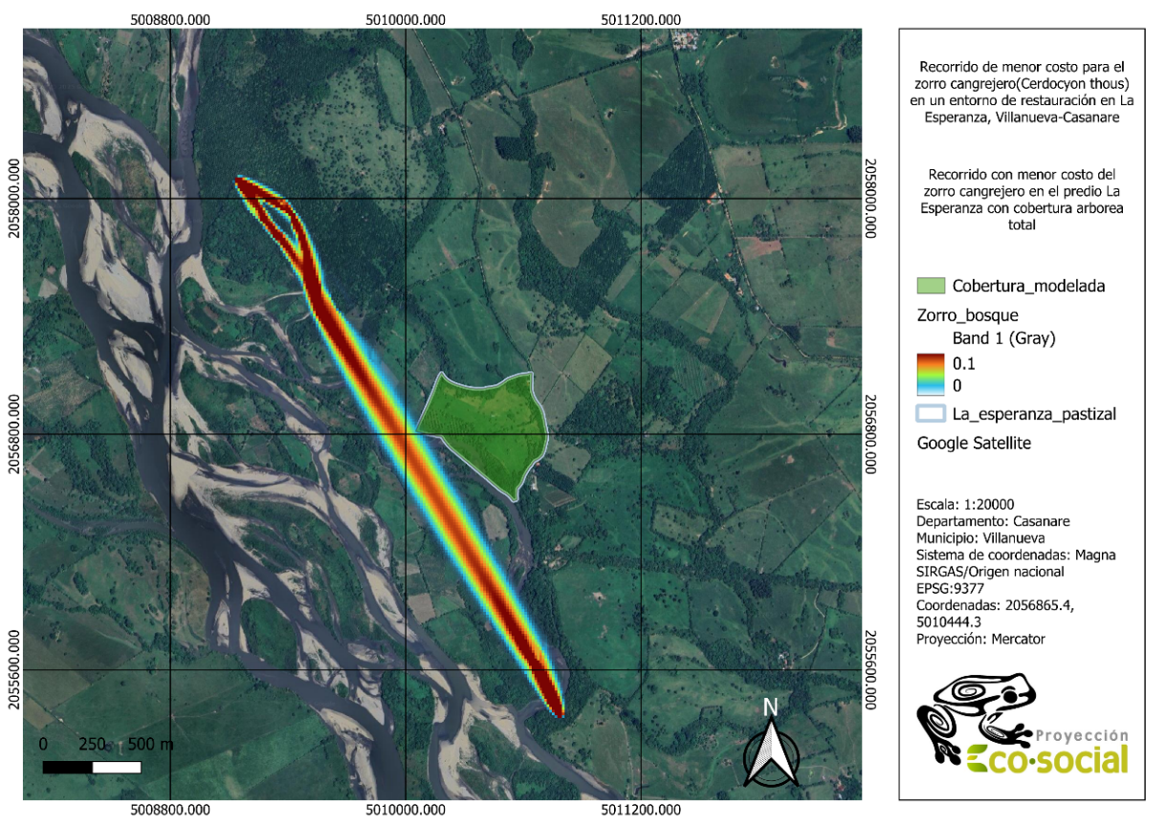
- CONCLUSIONES:
Villanueva se encuentra con un agroecosistema que predomina y que se encuentra desconectado en la actualidad, lo que dificulta el paso de los animales, desviando los parches de bosque a los cultivos extensivos como los de arroz, maíz y palma de aceite, que realmente no son causa de la desconexión de los ecosistemas, siendo la causa real en este contexto la ganadería. El departamento del Casanare se ve muy afectado por el cultivo y la ganadería extensiva, esto se ve aún más por el hecho de que no tienen áreas de protección, por lo que es imperiosa la necesidad de gestionar áreas como reservas, parques nacionales y otras figuras que promueven la conservación de la biodiversidad en el departamento. A nivel predial el parche de bosque que se encuentra en la zona sur del predio y se extiende por el occidente es la composición más importante para el paso de fauna, esto se confirma con los números de Hill donde el bosque arrojó mayor riqueza, mayor diversidad y más peso en especies dominantes, esto sugiere que el bosque en sus totalidad del predio tiene un mayor impacto para poder ejecutar una conservación real y efectiva, además de constituir una barrera protectora para posibles eventos con el Río Upía. La presencia de animales domésticos/ferales en los predios puede afectar en buena medida a la pérdida de biodiversidad si no se controlan sus comportamientos.

- RECOMENDACIONES:
Para estudios futuros se sugiere realizar los corredores por el modelado de circuitos, aumentar los corredores biológicos a la totalidad de las especies de la revisión/muestreo biológico con el fin de realzar la importancia de la composición boscosa del predio. Trabajar con la comunidad para que estos corredores que se lleven a la realidad sean más efectivos contrastando los modelados con el paso de los animales por el predio.

- BIBLIOGRAFÍA:

- Alcaldía Municipal de Villanueva Casanare. (12 de Julio de 2018) Mapa político-administrativa de Municipio de Villanueva.https://www.villanueva-casanare.gov.co/territorios-27408/mapa-politicoadministrativa-de-municipio-de-villanueva
- Ayerbe-Quiñones, F.2022. Guía ilustrada de la Avifauna Colombiana. Tercera Edición. Wildlife Conservation Society-Colombia. Editorial PuntiAparte, Bogotá, D. C., Colombia. 472pp.
- Atangana A, Khasa D, Chang S and Degrande A 2014 Tropical Agroforestry. Springer, New York, NY.
- Biodiversidad: Orinoquia. Estado y tendencias de la biodiversidad continental de Colombia / editado por Luz Adriana Moreno, Germán I. Andrade; ilustrado por Jorge Restrepo; diseñado por José Hernández Montenegro, Julián Adolfo Güiza Cubides; Laura Patricia Naranjo Pulido; Miguel Ángel Sánchez Labrada - 1 edición. - Bogotá, D.C. Instituto de Investigación de Recursos Biológicos Alexander von Humboldt, 2024.
- Bond, W. J. (1994). Keystone species. In Biodiversity and ecosystem function (pp. 237-253). Berlin, Heidelberg: Springer Berlin Heidelberg.
- Carretero, X., Guzmán-Caro, D.C., Rodríguez, V., Stevenson, P.R. & Lynch Alfaro, J.W. 2021. Saimiri cassiquiarensis ssp. albigena (amended version of 2020 assessment). The IUCN Red List of Threatened Species 2021: e.T43969A192584892. https://dx.doi.org/10.2305/IUCN.UK.2021-1.RLTS.T43969A192584892.en. Accessed on 02 June 2025.
- Carretero-Pinzón, X., Ruiz-García, M., & Defler, T. (2009). The Taxonomy and Conservation Status of Saimiri Sciureus Albigena:A Squirrel Monkey Endemic to Colombia. Primate Conservation, 24(1), 59–64.
- CIAT, Cormacarena, Corporinoquia, ECOPETROL. 2018. Plan Regional Integral de Cambio Climático para la Orinoquía - Casanare, Resumen Ejecutivo. CIAT publicación No. 459
- Chao, A., Gotelli, N.J., Hsieh, T.C., Sander, E.L., Ma, K.H., Colwell, R.K. & Ellison, A.M. (2014) Rarefaction and extrapolation with Hill numbers: a framework for sampling and estimation in species diversity studies. Ecological Monographs, 84, 45-67.
- Daniel Gonzalez-Socoloske and Kymberley Anne Snarr "An Incident of Swimming in a Large River by a Mantled Howling Monkey (Alouatta palliata) on the North Coast of Honduras," Neotropical Primates 17(1), 28-31, (1 June 2010). https://doi.org/10.1896/044.017.0102
- -De Bondi, N., White, J. G., Stevens, M., & Cooke, R. (2010). A comparison of the effectiveness of camera trapping and live trapping for sampling terrestrial small-mammal communities. Wildlife research, 37(6), 456-465.
- Fedepalma(2024) Principales cifras de la agroindustria de la palma de aceite en Colombia y en el mundo 2019-2023. Fedepalma, Bogotá, Colombia.
- Fletcher, R., & Fortin, M. (2018). Spatial ecology and conservation modeling (p. 523). Cham: Springer International Publishing.
- Gaulin, S.J.C., Gaulin, C.K. Behavioral ecology ofAlouatta seniculus in Andean cloud forest. Int J Primatol 3, 1–32 (1982). https://doi.org/10.1007/BF02693488
- GBIF.org (año), Página de Inicio de GBIF. Disponible en: https://www.gbif.org [28 de Septiembre de 2024].
- Global Forest Watch(4 de abril de 2025) Dashboard de Casanare.https://www.globalforestwatch.org/dashboards/country/COL/9/18/
- Hammer, Ø., Harper, D. A. T., & Ryan, P. D. (2001). PAST: Paleontological Statistics Software Package for Education and Data Analysis. Palaeontologia Electronica, 4(1), 9 pp.
- Lambin, E. F., Geist, H. J., & Lepers, E. (2003). DYNAMICS OFLAND-USE ANDLAND-COVERCHANGE INTROPICALREGIONS. Annual Review of Environment and Resources, 28(1), 205–241. doi:10.1146/annurev.energy.28.050
- Mammal Diversity Database. (2025). Mammal Diversity Database (Version 2.0) [Data set]. Zenodo. https://doi.org/10.5281/zenodo.15007505
- McNeely, J. A. y S. J. Scherr. 2003. Ecoagriculture: Strategies for Feed theWorld and SaveWild Biodiversity. Island Press. Washington, D. C., 325 pp.
- Mora Cruz E C (2024). Registros biológicos de vertebrados (no ictiofauna) en La Esperanza-Casanare, Colombia. Version 1.1. Fundación Proyección Eco-Social. Occurrence dataset https://doi.org/10.15472/qeosmv accessed via GBIF.org on 2025-06-04.
- Mostacedo, B., & Fredericksen, T. (2000). Manual de métodos básicos de muestreo y análisis en ecología vegetal (Vol. 87). Santa Cruz, Bolivia: Proyecto de Manejo Froestal Sostenible (BOLFOR).
- Miranda Zavala, E. G. (2021). Especies Carismáticas para el turismo en el Reciento Pisloy, Jipijapa, Manabi (Bachelor's thesis, Jipijapa. UNESUM).
- - Navarro, J. F. (2000). Manual de huellas de algunos mamíferos de Colombia. Multimpresos.
- O’Loughlin, L. S., Lindenmayer, D. B., Smith, M. D., Willig, M. R., Knapp, A. K., Cuddington, K., ... & Barton, P. S. (2018). Surrogates underpin ecological understanding and practice. BioScience, 68(9), 640-642.
- Pardo-Vargas, L. E., & Payán-Garrido, E. (2015). Mamíferos de un agropaisaje de palma de aceite en las sabanas inundables de Orocué, Casanare, Colombia. Biota Colombiana, 16(1). Recuperado a partir de https://revistas.humboldt.org.co/index.php/biota/article/view/367
- R Core Team (2023). _R: A Language and Environment for Statistical Computing_. R Foundation for Statistical Computing, Vienna, Austria. <https://www.R-project.org/>.
- Ramírez-Chaves, H., Morales-Martínez, D. M., Rodríguez-Posada, M. E., & Suárez-Castro, A. F. (2021). Checklist of the mammals (Mammalia) of Colombia. Mammalogy Notes, 7(2), 253-253.
- Rangel-Ch, J. O., & Velázquez, A. (1997). Métodos de estudio de la vegetación. Colombia diversidad biótica II. Tipos de vegetación en Colombia, 59-87.
- Rueda, J. V., Castro, F., & Cortez, C. (2006). Técnicas para el inventario y muestreo de anfibios: Una compilación. Técnicas de inventario y monitoreo para los Anfibios de la Región Tropical Andina. Serie Manuales de Campo, (2), 135-172.
- Schroth G, da Fonseca G A B, Harvey C A, Gascon C, Vasconcelos H L and Izac A M 2004 Agroforestry and Biodiversity Conservation in Tropical Landscapes. Island Press, Washington D.C., USA.
- Stiles Hurd, F. G., & Bohórquez, C. I. (2000). Evaluando el estado de la biodiversidad: el caso de la avifauna de la Serranía de las Quinchas, Boyacá, Colombia. Caldasia.
- Stiles, F. G., & Rosselli, L. (1998). Inventario de las aves de un bosque altoandino: comparación de dos métodos. Caldasia, 29-43.
- Thorington, R.W. (1985). The Taxonomy and Distribution of Squirrel Monkeys (Saimiri). In: Rosenblum, L.A., Coe, C.L. (eds) Handbook of Squirrel Monkey Research. Springer, Boston, MA. https://doi.org/10.1007/978-1-4757-0812-7_1
- Unidad de Planificación Rural Agropecuaria (2023). Casanare, Microanálisis Evaluaciones agropecuarias-EVAs. https://upra.gov.co/Kit_Territorial/2-%20Información%20por%20Departamentos/CASANARE/3-%20Microanálisis%20Evaluaciones%20agropecuarias%202023-Casanare.pdf
- Usma, J.S., & F. Trujillo (Editores). 2011. Biodiversidad del Casanare: Ecosistemas Estratégicos del Departamento. Gobernación de Casanare - WWF Colombia. Bogotá D.C. 286p
- WeatherSpark. (s.f.). Clima promedio en Villanueva, Colombia durante todo el año. Recuperado el (05-13-2025), de https://es.weatherspark.com/y/25942/Clima-promedio-en-Villanueva-Colombia-durante-todo-el-año

